TDD
DESCRIPCIÓN TÉCNICA DEL APLICATIVO
Plantilla reestructurada para Gobierno de Aplicativos
Nivel objetivo: Gobierno controlado y documentado (Nivel 2) · Aplicativo: SEA · 22/09/2026

Campo | Valor
Documento | TDD - Descripción Técnica del Aplicativo · SEA
Versión | 1.0
Propósito | Documentar de manera estructurada la información funcional, técnica, operativa y de gobierno del aplicativo.
Uso | Documento vivo del aplicativo. Bajo cada dato se registra su fuente.
Criterio de diseño | La estructura prioriza identificación, responsabilidad, contexto, relaciones y estado antes de la profundización técnica.
Nivel de confianza | La información relevante se clasifica mediante C1, C2, C3 o C4.

Nivel de confianza de la información
Código | Nivel | Criterio
C1 | Confirmado | Existe una fuente identificable y el dato fue validado por el responsable correspondiente.
C2 | Documentado | Existe una fuente identificable, pero la validación formal por el responsable está pendiente.
C3 | Inferido | El dato se obtiene mediante análisis o relación entre fuentes y no está explícitamente confirmado.
C4 | Pendiente | No existe información suficiente o no se encontró evidencia explícita del dato.

0. Ficha base del aplicativo

0.1 Identificación
Campo | Información a documentar | Confianza
ID-habilitador | 0109-HTI-001-TRXO | C1
Nombre del aplicativo | SEA. Gestión académica core: inscripciones, calificaciones y aprovisionamiento de usuarios; integra Salesforce, Canvas, Cypher y los portales de registro y pago. | C1
Nombres alternos | «SEA API» es el nombre del servicio REST expuesto en los contratos de integración. Las fuentes registran dos desarrollos distintos de la sigla y no coinciden entre sí: «Sistema Escolar Administrativo» en el encabezado de los contratos de API y «Sistema de Entorno Académico» en la documentación técnica de las automatizaciones. Se registran ambos tal como aparecen.  /Integraciones/MVP1/Flujo de actualización de programas/API SEA - Programas.pdf · /Integraciones/MVP1/Acreditación y credencialización/EP-SEA-01 & EP-SEA-02 - API Contract/API SEA - Acreditaciones.pdf · /SEA/Documentación Datos/Documentación SEA/Automatizaciones/Documentación técnica/Cambio de Estatus/Documentacion Tecnica.docx | C1
VPAF o Central | VPAF. | C2

0.2 Clasificación y criticidad
Campo | Información a documentar | Confianza
Tier | No se captura Tier como campo propio. El campo equivalente registrado es Criticidad. | C2
Criticidad | Mission Critical. Puntaje de valor de negocio 4, puntaje de salud técnica 1, criticidad 5. | C1
RTO |  | C4
RPO |  | C4

0.3 Estado y versión
Campo | Información a documentar | Confianza
Estado actual | Active. | C1
Versión vigente | Sin información. | C1
Fecha de puesta en producción | Sin información. | C1

0.4 Referencias
Campo | Información a documentar | Confianza
AIA |  | C4
TIA |  | C4
Documentos relacionados | Cinco contratos de integración y de API, dos documentos técnicos de automatización, cuatro archivos de datos y esquema, y un juego de mapeos funcionales. El detalle está en el Anexo C.  Ver Anexo C | C1

0.5 Actualización
Campo | Información a documentar | Confianza
Fecha de última actualización | 24/07/2026. Corresponde a la última actualización del registro del habilitador. | C1
Responsable de actualización | Pendiente de designación por VPAF. | C4

1. Propiedad y responsabilidad

1.1 Business Owner
Campo | Información a documentar | Confianza
Nombre | Ernesto. Solo se tiene el nombre de pila. | C2
Área | VPAF. | C2

1.2 Technical Owner
Campo | Información a documentar | Confianza
Nombre | Adrián Leonel Figueroa Ramírez — adrian.figueroa@tec.mx | C1
Proveedor/AMS cuando aplique | No aplica. El campo corresponde a habilitadores SaaS y PaaS; este es desarrollo propio (Custom Development). | C1

1.3 RASCI
Campo | Información a documentar | Confianza
Soporte | Adrián Leonel Figueroa Ramírez → Uman Diez | C1
Operación | Adrián Leonel Figueroa Ramírez → Uman Diez | C1
Decomiso | No aplica. El habilitador está activo. | C1

2. Usuarios, roles, accesos y ambientes

2.1 Usuarios
# | Rol | Nombre | Correo | Conf.
1 | Responsable técnico · Superusuario en el sistema | Adrián Leonel Figueroa Ramírez | adrian.figueroa@tec.mx | C1
2 | Responsable de implementación · Superusuario en el sistema | Adrián Leonel Figueroa Ramírez | adrian.figueroa@tec.mx | C1
3 | Responsable funcional · Superusuario en el sistema | No se tiene el nombre | claudia.arellano@tec.mx | C1
4 | Responsable de operación · Superusuario en el sistema | Adrián Leonel Figueroa Ramírez → Uman Diez | adrian.figueroa@tec.mx | C1
5 | Responsable de soporte · Superusuario en el sistema | Adrián Leonel Figueroa Ramírez → Uman Diez | adrian.figueroa@tec.mx | C1
6 | Dueño de negocio | Ernesto. Solo se tiene el nombre de pila | No se tiene | C2
7 | Destinatario de alertas de operación · Superusuario en el sistema | Azael Contreras  /SEA/Documentación Datos/Documentación SEA/Automatizaciones/Documentación técnica/Cambio de Estatus/Documentacion Tecnica.docx | azael.contreras@tec.mx | C1
8 | Destinatario de alertas de operación · Superusuario en el sistema | Abad Silva  /SEA/Documentación Datos/Documentación SEA/Automatizaciones/Documentación técnica/Cambio de Estatus/Documentacion Tecnica.docx | abad.silva@tec.mx | C1
9 | Cuenta emisora de notificaciones · Comercial en el sistema | Soporte CRM  /SEA/Documentación Datos/Documentación SEA/Automatizaciones/Documentación técnica/Cambio de Estatus/Documentacion Tecnica.docx | soportecrm@servicios.itesm.mx | C1
10 | Usuarios internos del portal (cifra) | 1,201 usuarios registrados, sin contar a los responsables ya listados arriba. Desglose por perfil: Superusuario 618, Comercial 314, Lider de proyecto cerrados 100, Control escolar 75, Ingresos 39, Lider prospección 20, Egresos 12, Mercadotecnia 7, Vivencia 5, Prospección 4, Comercialización VIPEC 2, Logistico 2, Lider de proyecto abiertos 2, Prospección y comercial 1.  /Evidencia y platicas/SEA/Usuarios SEA.xls | Datos personales, no se transcriben | C1
11 | Alumnos con datos de registro (cifra) | 57,701 registros con datos personales y de contacto.  /SEA/SEA/AlumnosDatos.xlsx | Datos personales, no se transcriben | C1

2.2 Ambientes
Campo | Información a documentar | Confianza
Desarrollo | https://wa-devl-vpaf-sea-api.azurewebsites.net/api/v1/  /Integraciones/MVP1/Flujo de actualización de programas/API SEA - Programas.pdf · /Integraciones/MVP1/Acreditación y credencialización/EP-SEA-01 & EP-SEA-02 - API Contract/API SEA - Acreditaciones.pdf | C1
Pruebas | Sin información. | C1
Pre-producción | Sin información. | C1
Producción | Sin información. | C1

3. Estado y ciclo de vida

3.1 Estado actual
Campo | Información a documentar | Confianza
Estado | Active | C1

4. Contexto funcional y de negocio

4.1 Procesos de negocio
Campo | Información a documentar | Confianza
Producto_Componente:Title | 15. Aprendizaje para el futuro | C1
Producto_Componente | ATV02. Gestión Académica | C1

4.2 Contexto
Campo | Información a documentar | Confianza
Diagrama de contexto | JOB-012-00_contexto. Muestra al aplicativo como fuente de la oferta educativa y su ruteo hacia los sistemas destino. El listado completo de diagramas está en 14.1.  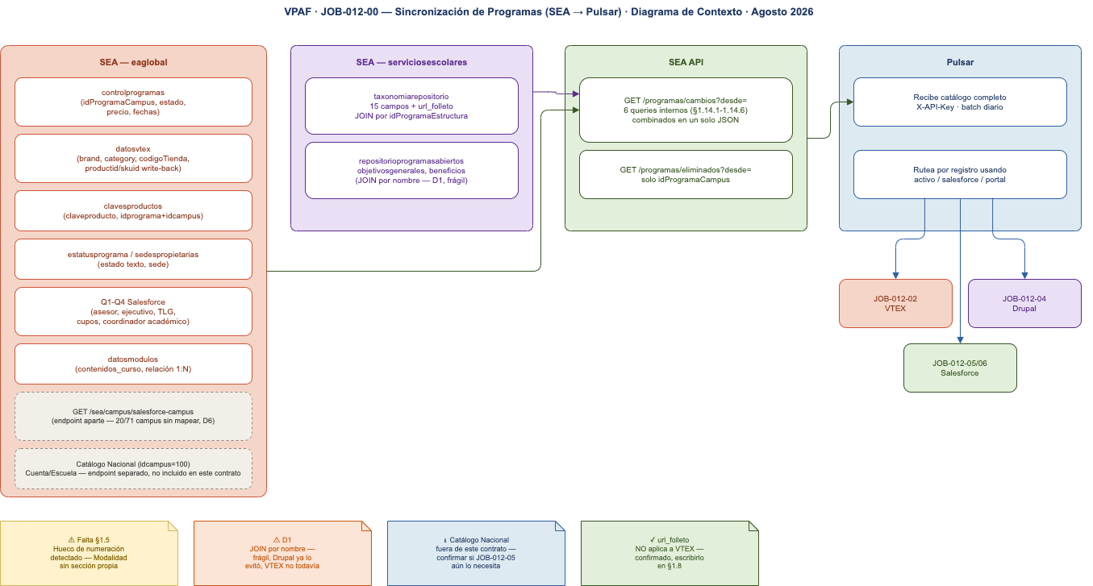  JOB-012-00_contexto · /Integraciones/MVP1/Flujo de actualización de programas/JOB-012-00 - SEA-Pulsar | C1

5. Integraciones

5.1 Interfaces
Integración | Origen → Destino | Tipo, comunicación y datos | Frecuencia | Conf.
I-1 · Oferta educativa | SEA API → Pulsar (Durable Function) | API REST síncrona (GET). HTTPS, X-API-Key en header, clave en Azure Key Vault de Pulsar. Media type application/vnd.api+json. GET /programas/cambios?desde={datetime}; auxiliares GET /programas/eliminados y GET /sea/campus/salesforce-campus. Catálogo de programas y emisiones a nivel Programa (idprogramaestructura) y ProgramaCampus (idprogramacampus), taxonomía extendida de 16 columnas y url_folleto.  /Integraciones/MVP1/Flujo de actualización de programas/JOB-012-00 - SEA-Pulsar/JOB-012-00_SEA-Pulsar_v4.4 (1).docx | Batch programado sobre registros con cambios desde la última ejecución. Horario no definido en el contrato. | C1
I-2 · Mis cursos | SEA API → BFF del Portal | API REST síncrona (GET), directa, sin orquestador. HTTPS, X-API-Key en header. GET /sea/programas/historial. Devuelve clave_persona_vpaf, idprograma, idprogramacampus, nombreprograma, formato, modalidad, fechainicio, fechatermino, nombre_campus, numerosap, enrolamientoTLG y enrolamientoCypher.  /Integraciones/MVP1/Consulta de perfil - Mis cursos, Mi Aprendizaje y Mis Insignias/DIR-014 - Mis cursos - SEA-Portal/DIR-014 - Mis Cursos - SEA-Portal.docx | On-demand síncrono, una llamada por carga de la sección. | C2
I-3 · Validación de cupo | SEA API → VTEX Logistics (Loading Dock, campo wmsEndPoint) | API REST síncrona (GET). Endpoint pasivo: la llamada HTTP la inicia el sistema destino. Autenticación pendiente de definir. GET /sea/inventory/{skuId}. Devuelve quantity (cupomaximo menos inscritos activos) y unlimitedQuantity.  /Integraciones/MVP1/Flujo de compra de productos/EVT-001 - Validación de cupo/CUP_Validacion_Cupo_VTEX_SEA_v1.docx | Bajo demanda, invocado por el sistema destino. No es batch. | C2
I-4 · Acreditaciones | Pulsar y consumidores de acreditaciones → SEA API | API REST (POST y GET). HTTPS, X-API-Key en header, clave en Azure Key Vault de Pulsar. POST /registros-academicos (idProgramaCampus, idAlumno/CN, estatusAcreditacion, fechaCompletado) y GET /registros-academicos por CN.  /Integraciones/MVP1/Acreditación y credencialización/EP-SEA-01 & EP-SEA-02 - API Contract/API SEA - Acreditaciones.pdf | Por demanda. | C1
I-5 · Enrolamiento post-compra | Pulsar → SEA API | API REST síncrona (GET, POST y PATCH), tres saltos consecutivos. GET /sea/users/{ipv} para verificar si el aprendedor existe; POST /alumnos para darlo de alta cuando no existe; y la inscripción con confirmación de escolarización y control de enrolamiento en el LXP. El contrato advierte que estos endpoints no existen todavía y deben construirse.  /Integraciones/MVP1/Flujo post-compra de enrolamiento/EVT-001 - Saga Post-Pago/EVT-001 - SagaPostCompra.docx | Por evento, al confirmarse la compra. | C2
I-6 · Enrolamiento asíncrono a Cypher | Pulsar → SEA API | API REST (GET y PATCH). GET /sea/enrollments/pending-cypher para obtener las inscripciones pendientes de enrolar, y PATCH /sea/enrollments/{idregistro} para confirmar el enrolamiento exitoso. El contrato advierte que el endpoint de candidatos pendientes no existe todavía y debe construirse.  /Integraciones/MVP1/Flujo post-compra de enrolamiento/JOB-014 - Enrolamiento asíncrono/JOB-014 - EnrolamientoAsincronoPostCompraCypher.docx | Job asíncrono, posterior a la compra. | C2

5.2 Procesos batch
Proceso batch | Descripción | Horario | Conf.
Sincronización de oferta educativa (SEA API → Pulsar) | Entrega el catálogo de programas y emisiones con cambios desde la última ejecución. Líneas U4P y U4O. | No definido en el contrato.  /Integraciones/MVP1/Flujo de actualización de programas/JOB-012-00 - SEA-Pulsar/JOB-012-00_SEA-Pulsar_v4.4 (1).docx | C1
Proyecto Impacto U4O (Cuarto aviso) | Aviso al asesor de llenado de la documentación del cumplimiento de impacto (14 días después de la fecha de seguimiento) [U4O] | Se ejecuta a las 8:15 AM todos los días  /SEA/Documentación Datos/Documentación SEA/Automatizaciones flujos SF VEC (U4P y U4O).xlsx | C1
Proyecto Impacto U4O (Primer aviso) | Aviso al asesor de llenado de la documentación del cumplimiento de impacto (5 días antes de la fecha de seguimiento) [U4O] | Se ejecuta a las 8:00 AM todos los días  /SEA/Documentación Datos/Documentación SEA/Automatizaciones flujos SF VEC (U4P y U4O).xlsx | C1
Proyecto Impacto U4O (Segundo aviso) | Aviso al asesor de llenado de la documentación del cumplimiento de impacto (Fecha límite de la fecha de seguimiento) [U4O] | Se ejecuta a las 8:05 AM todos los días  /SEA/Documentación Datos/Documentación SEA/Automatizaciones flujos SF VEC (U4P y U4O).xlsx | C1
Proyecto Impacto U4O (Tercer aviso) | Aviso al asesor de llenado de la documentación del cumplimiento de impacto (7 días después de la fecha de seguimiento) [U4O] | Se ejecuta a las 8:10 AM todos los días  /SEA/Documentación Datos/Documentación SEA/Automatizaciones flujos SF VEC (U4P y U4O).xlsx | C1
Actualización Oferta Educativa | Crea o actualiza los planes de programa en SF con base en la información consultada de SEA. También envía correo al coordinador con el estatus del programa (Cancelado, Reprogramado o Aperturado). [U4P] | Se ejecuta a las 9:48 AM todos los días; después se repite cada 1 hora  /SEA/Documentación Datos/Documentación SEA/Automatizaciones flujos SF VEC (U4P y U4O).xlsx | C1
Correos con URL | Envío a participantes de liga para solicitud de inscripción y pago. [U4P] | Se ejecuta a las 12:03 PM todos los días; después cada 5 minutos  /SEA/Documentación Datos/Documentación SEA/Automatizaciones flujos SF VEC (U4P y U4O).xlsx | C1
Envío Correos Programa Aperturado (50 hrs) | Envío de correo con la información del programa al participante cuando su programa está aperturado [U4P] | 10:55 AM todos los días; después se repite cada 1 hora  /SEA/Documentación Datos/Documentación SEA/Automatizaciones flujos SF VEC (U4P y U4O).xlsx | C1
Envío Correos Programa Cancelado | Envío de correo al participante cuando su programa Inscrito fue Cancelado [U4P] | 10:53 AM todos los días; después se repite cada 1 hora  /SEA/Documentación Datos/Documentación SEA/Automatizaciones flujos SF VEC (U4P y U4O).xlsx | C1
Envío Correos Programa Ofertado (4 meses) | Envío de correo con la información del programa al participante cuando su programa está ofertado en un periodo de 4 meses [U4P] | 10:56 AM todos los días; después se repite cada 1 hora  /SEA/Documentación Datos/Documentación SEA/Automatizaciones flujos SF VEC (U4P y U4O).xlsx | C1
Envío Correos Programa Ofertado (Cada 15 días) | Envío de correo al participante cuando su programa está Ofertado en un periodo recurrente de 15 días hasta las últimas dos semanas [U4P] | 10:58 AM todos los días; después se repite cada 1 hora  /SEA/Documentación Datos/Documentación SEA/Automatizaciones flujos SF VEC (U4P y U4O).xlsx | C1
Envío Correos Programa Ofertado (Últimos 15 días) | Envío de correo al participante cuando su programa está Ofertado los últimos 15 días [U4P] | 10:58 AM todos los días; después se repite cada 1 hora  /SEA/Documentación Datos/Documentación SEA/Automatizaciones flujos SF VEC (U4P y U4O).xlsx | C1
Envío Correos Programa Reprogramado | Envío de correo al participante cuando su programa Inscrito fue Reprogramado [U4P] | 10:54 AM todos los días; después se repite cada 1 hora  /SEA/Documentación Datos/Documentación SEA/Automatizaciones flujos SF VEC (U4P y U4O).xlsx | C1
Solicitud de Inscripción Descuento | Se considera todas la oportunidades del día con etapa "Solicitud de inscripción" ya sean completas e incompletas y hayan tenido cambios en los campos de Descuento, ¿Quién pagará el programa?, formas de pago y ¿cómo se tramitará el pago?. Son enviadas a SEA para actualizar el descuento del participante en la solicitud. El portal regresa las solicitudes de inscripción de los participantes actualizadas a SF. [U4P] | Se ejecuta a las 7:51 AM todos los días; después se repite cada 2 horas  /SEA/Documentación Datos/Documentación SEA/Automatizaciones flujos SF VEC (U4P y U4O).xlsx | C1
Actualización Estatus SEA - SF | Sincronización de información de participante y etapa de SEA a SF (Solicitud de Inscripción - Completa, Inscrito, Cerrada Perdida). [U4P] | Se ejecuta a las 11:02 AM todos los días; después se repite cada 5 minutos  /SEA/Documentación Datos/Documentación SEA/Automatizaciones flujos SF VEC (U4P y U4O).xlsx | C1
Cambios Pagos | Actualización de información de pagos (Formas de pago, Quién pagará el programa, etc) de las oportunidades U4P y actualiza la solicitud de inscripción. [U4P] | Se ejecuta a las 9:53 AM todos los días; después se repite cada 4 horas  /SEA/Documentación Datos/Documentación SEA/Automatizaciones flujos SF VEC (U4P y U4O).xlsx | C1
Correos de Bienvenida (Live, Aula Virtual) | Correos de bienvenida y accesos para alumnos inscritos en programas Live o Aula virtual. [U4P] | Se ejecuta a las 12:01 AM todos los días; después se repite cada 1 hora  /SEA/Documentación Datos/Documentación SEA/Automatizaciones flujos SF VEC (U4P y U4O).xlsx | C1
Solicitud de Inscripción SF - SEA | Este proceso manda las Oportunidades (etapa = Solicitud de inscripción - Incompleta) a SEA para generar una solicitud de inscripción. El portal regresa las ligas de inscripción y pago para actualizarlas en SF. [U4P] | Se ejecuta a las 11:00 AM todos los días; después se repite cada 5 minutos  /SEA/Documentación Datos/Documentación SEA/Automatizaciones flujos SF VEC (U4P y U4O).xlsx | C1
Nuevos del Portal | Consulta las solicitudes llenadas por los partcipantes desde el portal de SEA para luego crear o actualizar las Oportunidades en SF, segun el caso, en Salesforce. De las oportunidades de SF nuevas se actualiza información en SEA. [U4P] | Se ejecuta a las 6:59 PM todos los días; después se repite cada 1 hora  /SEA/Documentación Datos/Documentación SEA/Automatizaciones flujos SF VEC (U4P y U4O).xlsx | C1
Mailing Abandonos | 6 correos que se envían a participantes que no completaron su proceso y se les invita a pagar [U4P] | 7:01 AM Todos los dias, se repite cada 2 horas durante 1 dia  /SEA/Documentación Datos/Documentación SEA/Automatizaciones flujos SF VEC (U4P y U4O).xlsx | C1
Correos TLG | Correos de bienvenida para TLG [U4P] | 8:00 AM Todos los dias, se repite cada 3 horas durante 15 horas  /SEA/Documentación Datos/Documentación SEA/Automatizaciones flujos SF VEC (U4P y U4O).xlsx | C1
Actualización Qualtrics - SF | Sincronización entre Qualtrics y SF a través de la API de Qualtrics actualiza tres campos (VEC_NPS_Programa__c, VEC_NPS_Calificacion_final__c, VEC_NPS_Comentarios__c). [U4P] | Se ejecuta a las 3:00 AM todos los días  /SEA/Documentación Datos/Documentación SEA/Automatizaciones flujos SF VEC (U4P y U4O).xlsx | C1
Archivo Programas U4O - SEA | Genera un archivo de los programas que se tienen en U4O y se sube a una carpeta de Google Drive. [U4O] | Se ejecuta solo una vez a las 8:00 PM todos los viernes  /SEA/Documentación Datos/Documentación SEA/Automatizaciones flujos SF VEC (U4P y U4O).xlsx | C1
Directorio Expertos | Sincroniza las figuras de Coordinador Académico y Desarrollador de la Solución del sistema PASE a SF. [U4O] | Se ejecuta a las 6:00 AM todos los días.  /SEA/Documentación Datos/Documentación SEA/Automatizaciones flujos SF VEC (U4P y U4O).xlsx | C1
Homologación U4O | Sincronización de campos de las oportunidades U4O entre SEA y SF. [U4O] | Se ejecuta a las 2:00 AM todos los días  /SEA/Documentación Datos/Documentación SEA/Automatizaciones flujos SF VEC (U4P y U4O).xlsx | C1
Actualización Catálago Nacional | Consulta el Reporte Repositorio de Programas para obtener el Catalago Nacional de SEA. Una vez obtenidas las cuentas se valida si son cuentas nuevas o cuentas actualizadas. [U4P] | Se ejecuta a las 9:57 AM todos los días; después se repite cada 3 horas y media  /SEA/Documentación Datos/Documentación SEA/Automatizaciones flujos SF VEC (U4P y U4O).xlsx | C1
Actualización Cerradas Perdidas | Envío de las oportunidades con etapa "Cerrada perdida" a SEA para la cancelación de la solicitud. [U4P] | Se ejecuta a las 11:58 AM todos los días; después se repite cada 12 horas  /SEA/Documentación Datos/Documentación SEA/Automatizaciones flujos SF VEC (U4P y U4O).xlsx | C1
Cambio de Propietario | Se extrae información de Salesforce de las oportunidades del día anterior que hayan cambiado de propietario de "Admin VEC" a algun otro y se sincroniza con SEA. Identifica el nuevo propietario de la oportunidad. [U4P] | Se ejecuta a las 8:00 AM todos los días  /SEA/Documentación Datos/Documentación SEA/Automatizaciones flujos SF VEC (U4P y U4O).xlsx | C1
Cerradas Perdidas SEA - Portal | Se envían diariamente las oportunidades con estatus de "Cerrada Perdida"al Portal de SEA para la cancelación de la solicitud de inscripción. [U4P] | Se ejecuta 3:00 AM todos los días  /SEA/Documentación Datos/Documentación SEA/Automatizaciones flujos SF VEC (U4P y U4O).xlsx | C1
Facturación y Refacturación | Sincronización de la información de Facturación y Refacturación en la plataforma Salesforce [U4P] | 2:59 AM todos los días  /SEA/Documentación Datos/Documentación SEA/Automatizaciones flujos SF VEC (U4P y U4O).xlsx | C1
Facturación y Refacturación 2024 | Sincronización de la información de Facturación y Refacturación en la plataforma Salesforce, campos # factura y fecha de pago en CRM [U4P] | 7:13 AM Lunes y Miercoles  /SEA/Documentación Datos/Documentación SEA/Automatizaciones flujos SF VEC (U4P y U4O).xlsx | C1
Nps Calificaciones | creacion y carga de archivo con calificaciones nps [U4O] | 6:03 AM todos los miercoles  /SEA/Documentación Datos/Documentación SEA/Automatizaciones flujos SF VEC (U4P y U4O).xlsx | C1

5.3 Diagramas
Archivo | Qué diagrama es | Formato | Vista | Conf.
JOB-012-00_contexto  /Integraciones/MVP1/Flujo de actualización de programas/JOB-012-00 - SEA-Pulsar | Contexto de la integración de oferta educativa (SEA → Pulsar) | .drawio / .pdf / .png | 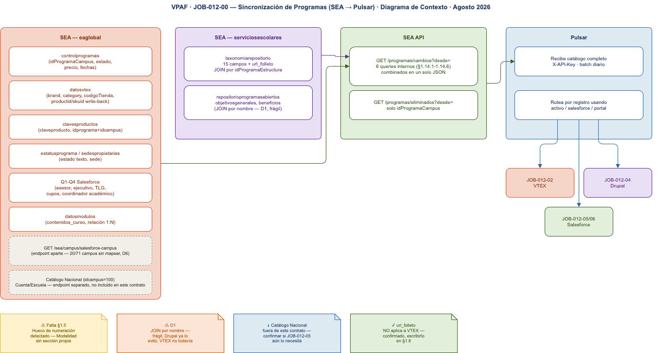 | C1
JOB-012-00_secuencia  /Integraciones/MVP1/Flujo de actualización de programas/JOB-012-00 - SEA-Pulsar | Secuencia de la integración de oferta educativa | .drawio / .pdf / .png | 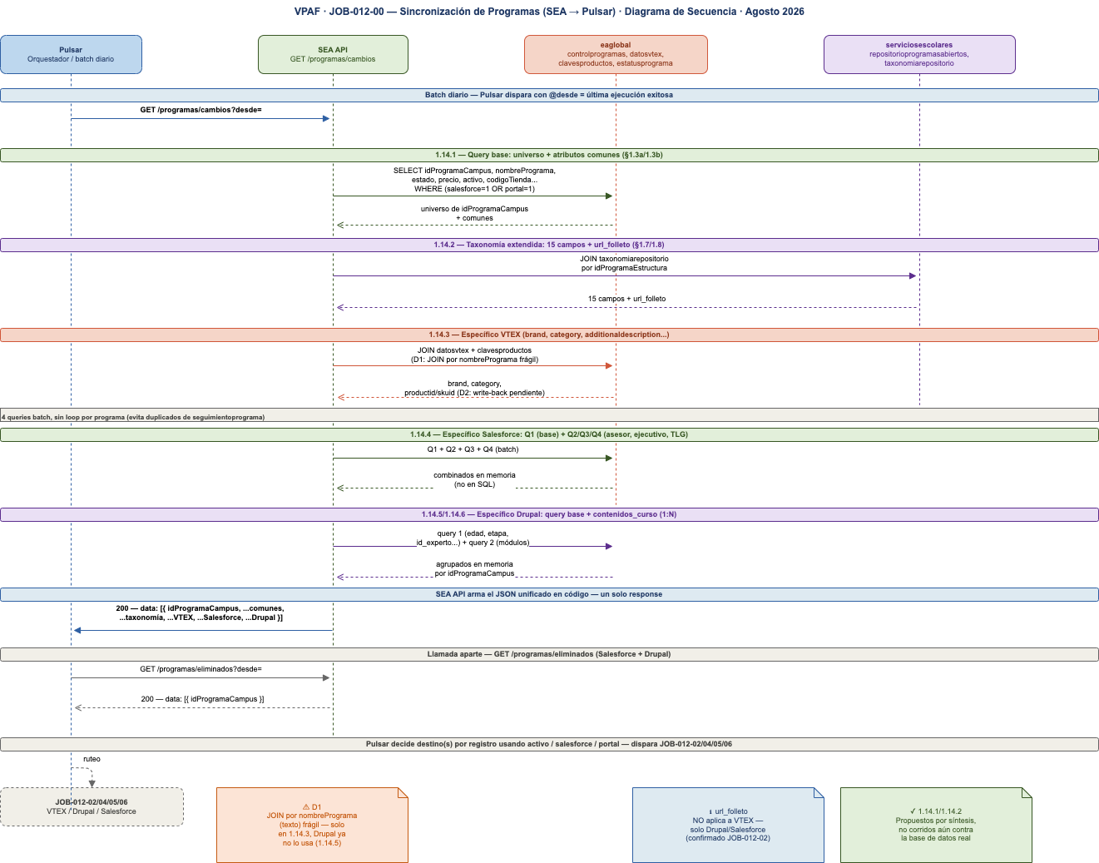 | C1
Flujo de actualización de oferta (1)  /Integraciones/MVP1/Flujo de actualización de programas | Flujo general de actualización de la oferta educativa | .png | Documento, no diagrama | C1
JOB-012-02_Pulsar_VTEX_contexto  /Integraciones/MVP1/Flujo de actualización de programas/JOB-012 - Pulsar-VTEX | Contexto del tramo Pulsar → VTEX del flujo de oferta | .drawio / .pdf / .png | 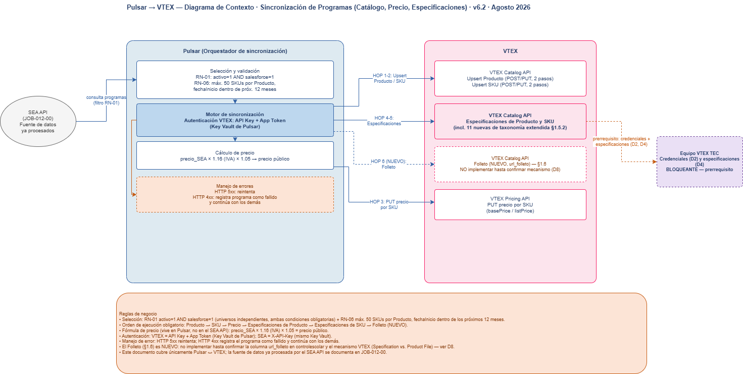 | C1
JOB-012-02_Pulsar_VTEX_secuencia  /Integraciones/MVP1/Flujo de actualización de programas/JOB-012 - Pulsar-VTEX | Secuencia del tramo Pulsar → VTEX | .drawio / .pdf / .png | 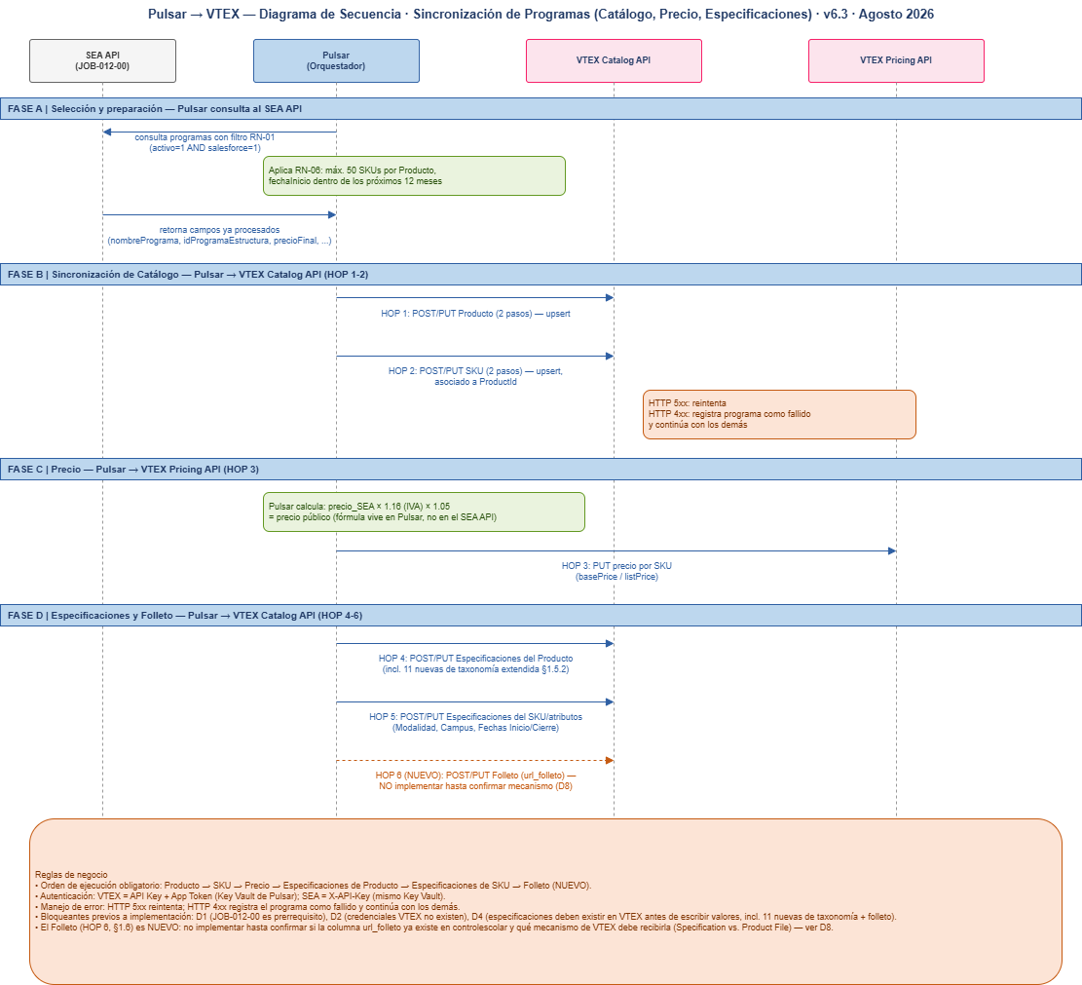 | C1
JOB-012-04-Sincronizacion_Programas_Drupal-contexto  /Integraciones/MVP1/Flujo de actualización de programas/JOB-012 - Pulsar-Drupal | Contexto del tramo Pulsar → Drupal | .drawio / .pdf / .png | 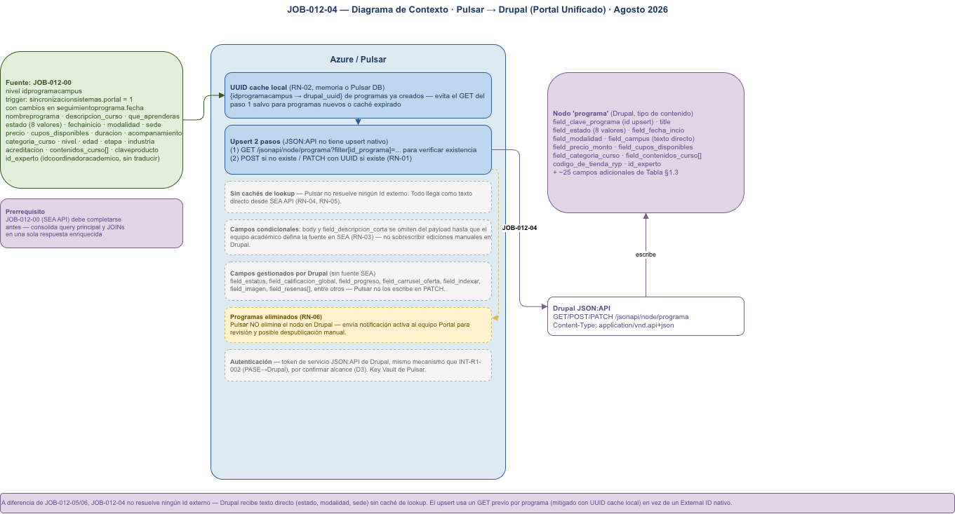 | C1
JOB-012-04-Sincronizacion_Programas_Drupal-secuencia  /Integraciones/MVP1/Flujo de actualización de programas/JOB-012 - Pulsar-Drupal | Secuencia del tramo Pulsar → Drupal | .drawio / .pdf / .png | 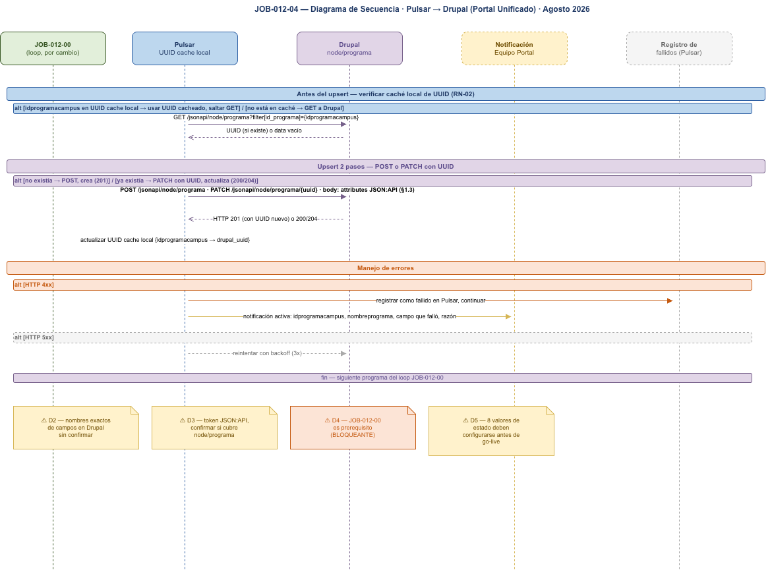 | C1
JOB-012-05-Pulsar-Salesforce-Account-contexto  /Integraciones/MVP1/Flujo de actualización de programas/JOB-012 - Pulsar-Salesforce/JOB-012 - Pulsar-Salesforce (Accounts) | Contexto del tramo Pulsar → Salesforce (Cuenta) | .drawio / .pdf / .png | 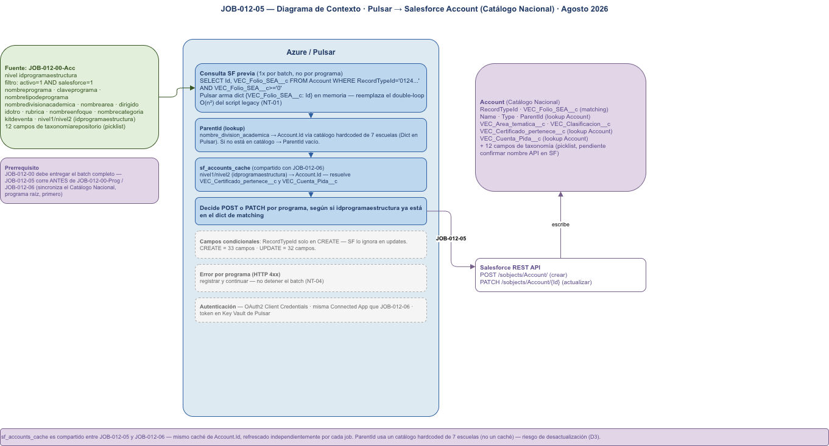 | C1
JOB-012-05-Pulsar-Salesforce-Account-secuencia  /Integraciones/MVP1/Flujo de actualización de programas/JOB-012 - Pulsar-Salesforce/JOB-012 - Pulsar-Salesforce (Accounts) | Secuencia del tramo Pulsar → Salesforce (Cuenta) | .drawio / .pdf / .png | 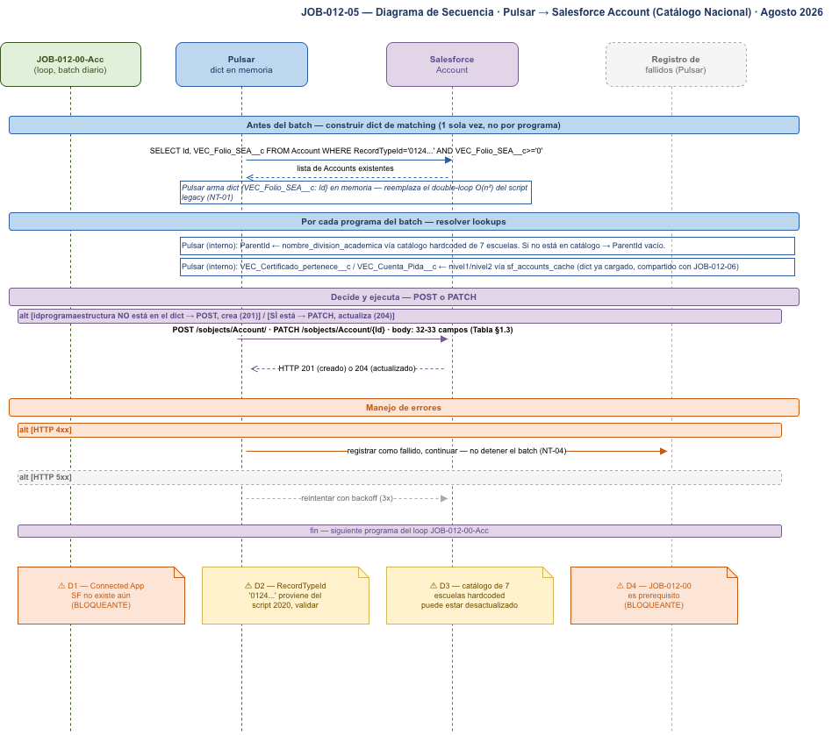 | C1
JOB-012-06-Pulsar-Salesforce-ProgramPlan-contexto  /Integraciones/MVP1/Flujo de actualización de programas/JOB-012 - Pulsar-Salesforce/JOB-012 - Pulsar-Salesforce (Program Plans) | Contexto del tramo Pulsar → Salesforce (Program Plan) | .drawio / .pdf / .png | 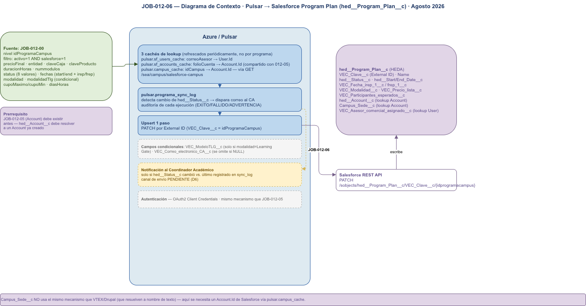 | C1
JOB-012-06-Pulsar-Salesforce-ProgramPlan-secuencia  /Integraciones/MVP1/Flujo de actualización de programas/JOB-012 - Pulsar-Salesforce/JOB-012 - Pulsar-Salesforce (Program Plans) | Secuencia del tramo Pulsar → Salesforce (Program Plan) | .drawio / .pdf / .png | 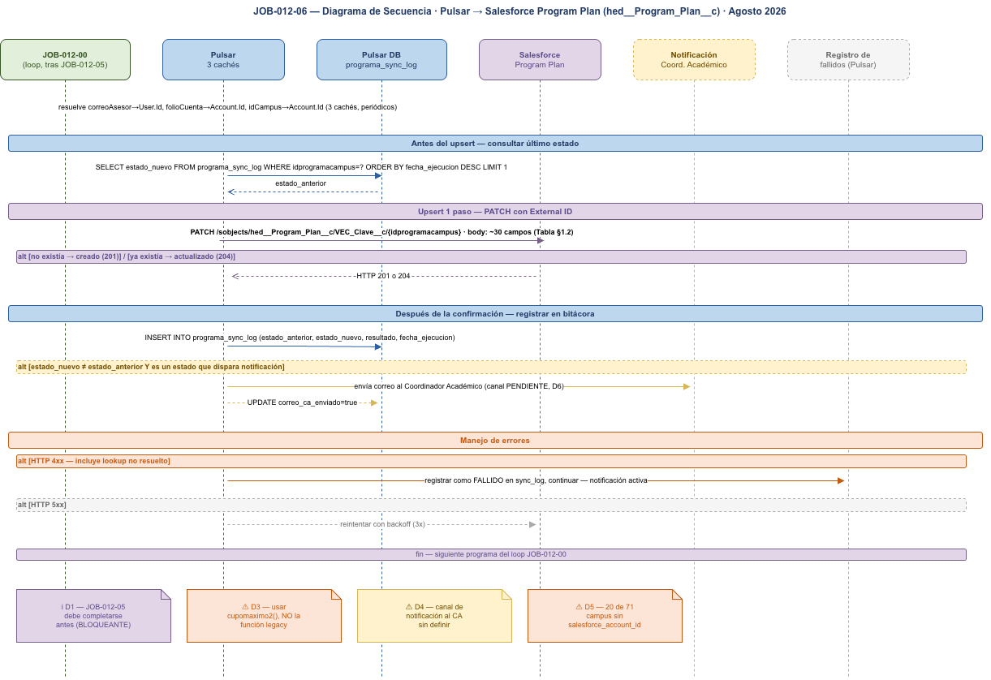 | C1
DIR-014 - Mis Cursos - SEA-Portal - contexto  /Integraciones/MVP1/Consulta de perfil - Mis cursos, Mi Aprendizaje y Mis Insignias/DIR-014 - Mis cursos - SEA-Portal | Contexto de la consulta «Mis cursos» (SEA → Portal) | .drawio / .pdf / .png | 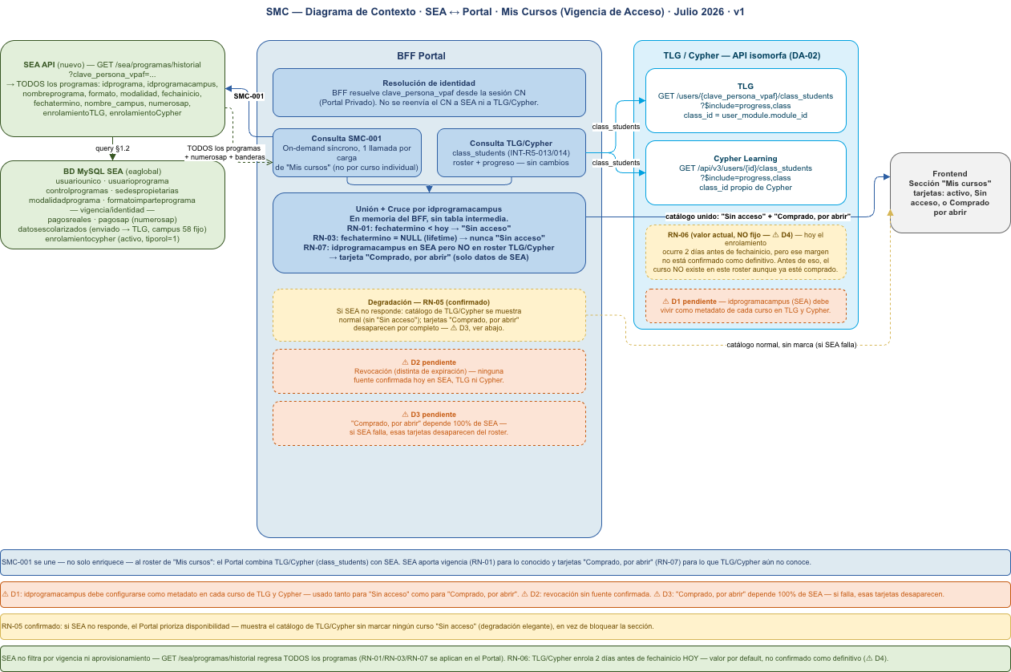 | C1
DIR-014 - Mis Cursos - SEA-Portal - secuencia  /Integraciones/MVP1/Consulta de perfil - Mis cursos, Mi Aprendizaje y Mis Insignias/DIR-014 - Mis cursos - SEA-Portal | Secuencia de la consulta «Mis cursos» | .drawio / .pdf / .png | 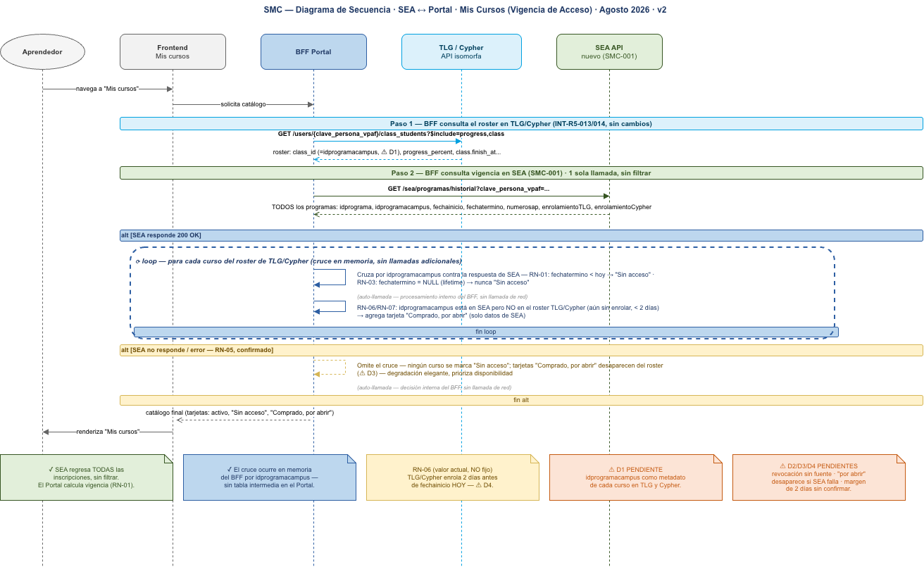 | C1
CUP_contexto  /Integraciones/MVP1/Flujo de compra de productos/EVT-001 - Validación de cupo | Contexto de la validación de cupo en tiempo real | .drawio / .pdf / .png | 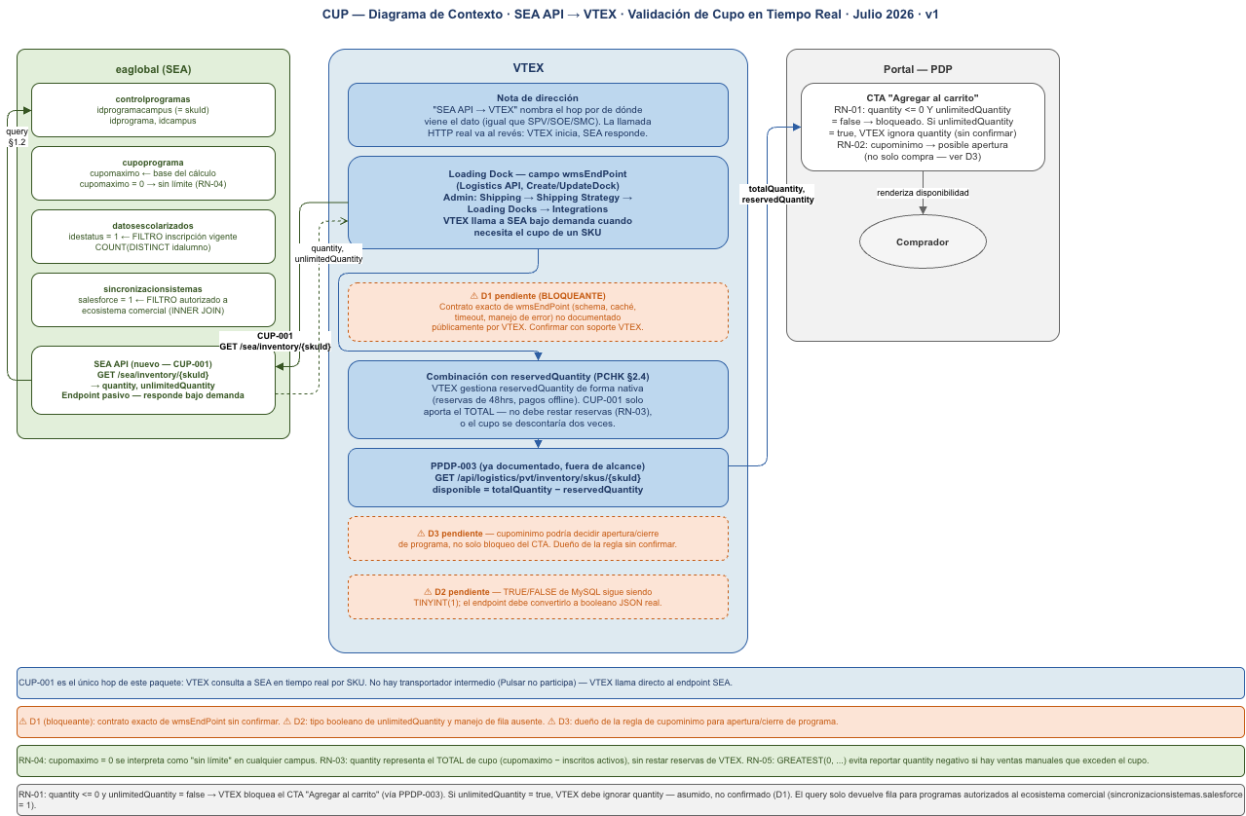 | C1
CUP_secuencia  /Integraciones/MVP1/Flujo de compra de productos/EVT-001 - Validación de cupo | Secuencia de la validación de cupo | .drawio / .pdf / .png | 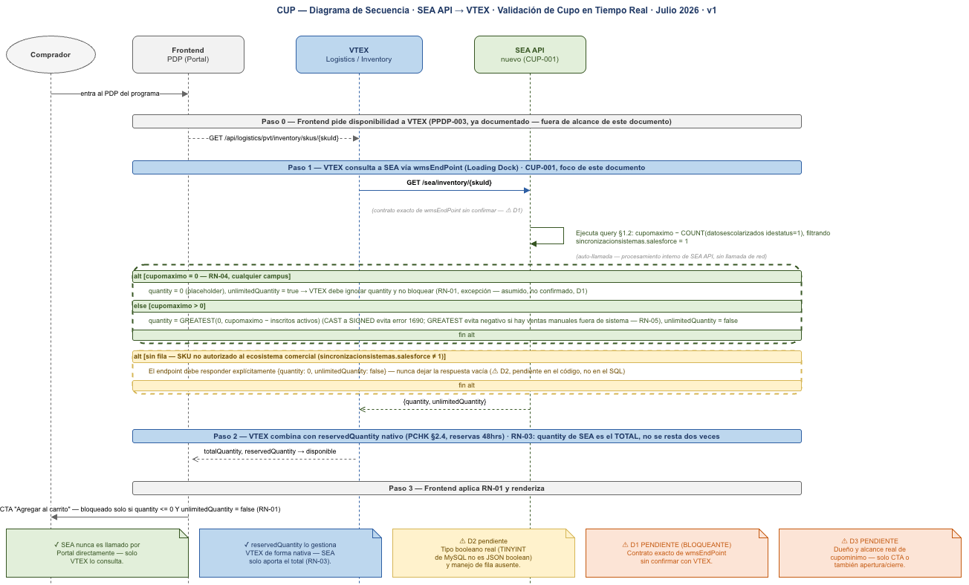 | C1
EVT-001_SagaPostCompra_Contexto  /Integraciones/MVP1/Flujo post-compra de enrolamiento/EVT-001 - Saga Post-Pago | Contexto del enrolamiento post-compra (Pulsar → SEA y TLG) | .drawio / .pdf / .png | 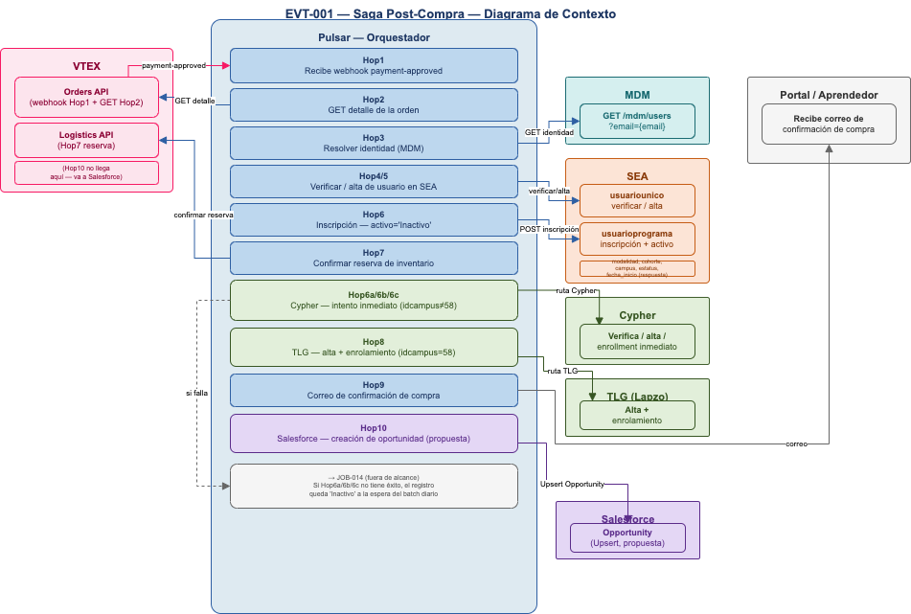 | C1
EVT-001_SagaPostCompra_Secuencia  /Integraciones/MVP1/Flujo post-compra de enrolamiento/EVT-001 - Saga Post-Pago | Secuencia del enrolamiento post-compra | .drawio / .pdf / .png | 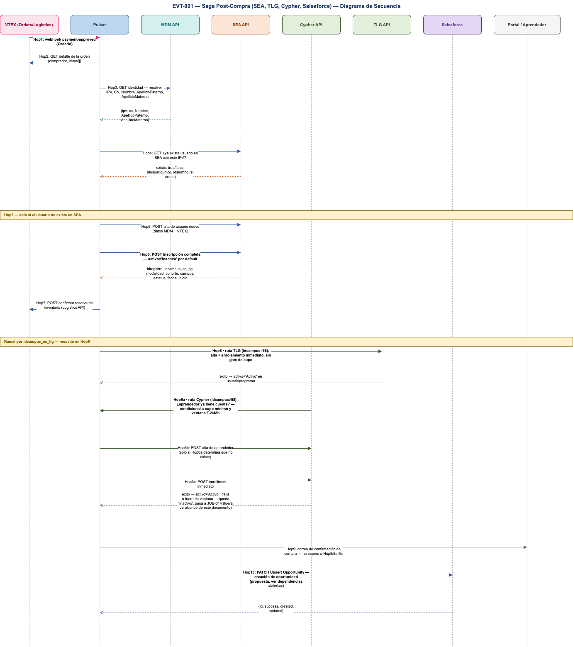 | C1
Diagrama - Enrolamiento post-compra  /Integraciones/MVP1/Flujo post-compra de enrolamiento/EVT-001 - Saga Post-Pago | Vista general del enrolamiento post-compra | .png | 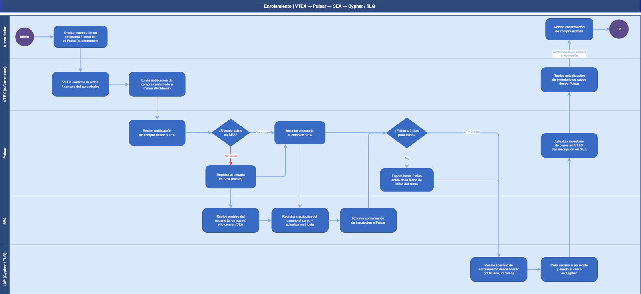 | C1
JOB-014 - EnrolamientoAsincrono - Contexto  /Integraciones/MVP1/Flujo post-compra de enrolamiento/JOB-014 - Enrolamiento asíncrono | Contexto del enrolamiento asíncrono hacia Cypher | .drawio / .pdf / .png | 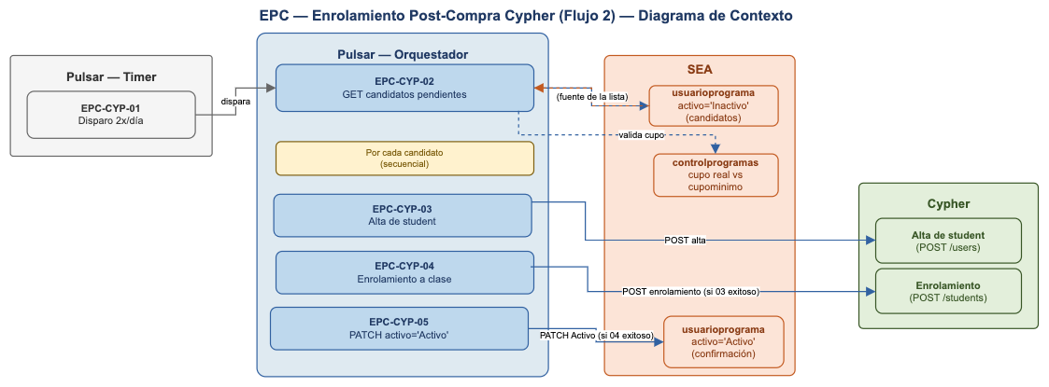 | C1
JOB-014 - EnrolamientoAsincrono - Secuencia  /Integraciones/MVP1/Flujo post-compra de enrolamiento/JOB-014 - Enrolamiento asíncrono | Secuencia del enrolamiento asíncrono hacia Cypher | .drawio / .pdf / .png | 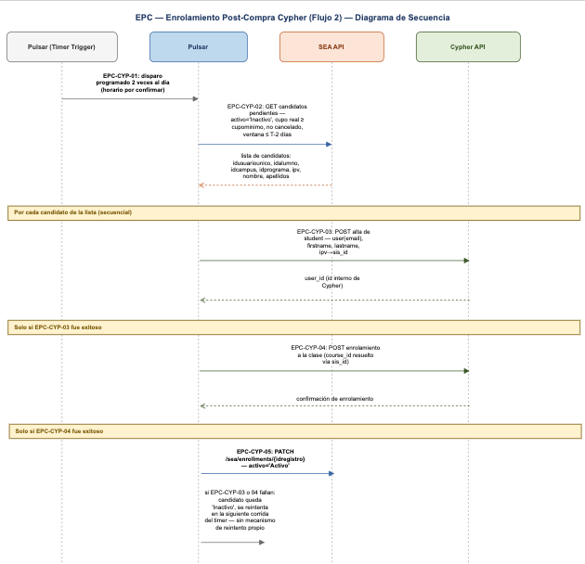 | C1
Diagrama de infraestructura  /SEA/Compra y pago/Diagramas | Infraestructura y despliegue: nube de SEA, nube del portal de registro y pago, ambientes de Producción y Desarrollo, tareas programadas y servicios externos | .svg / .drawio | 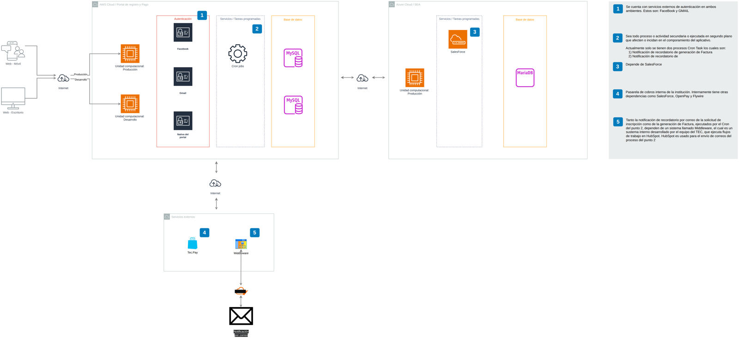 | C1
SEA - Servicios Escolares  /SEA/Compra y pago/Diagramas | Vista del aplicativo dentro del flujo de compra y venta | .svg | 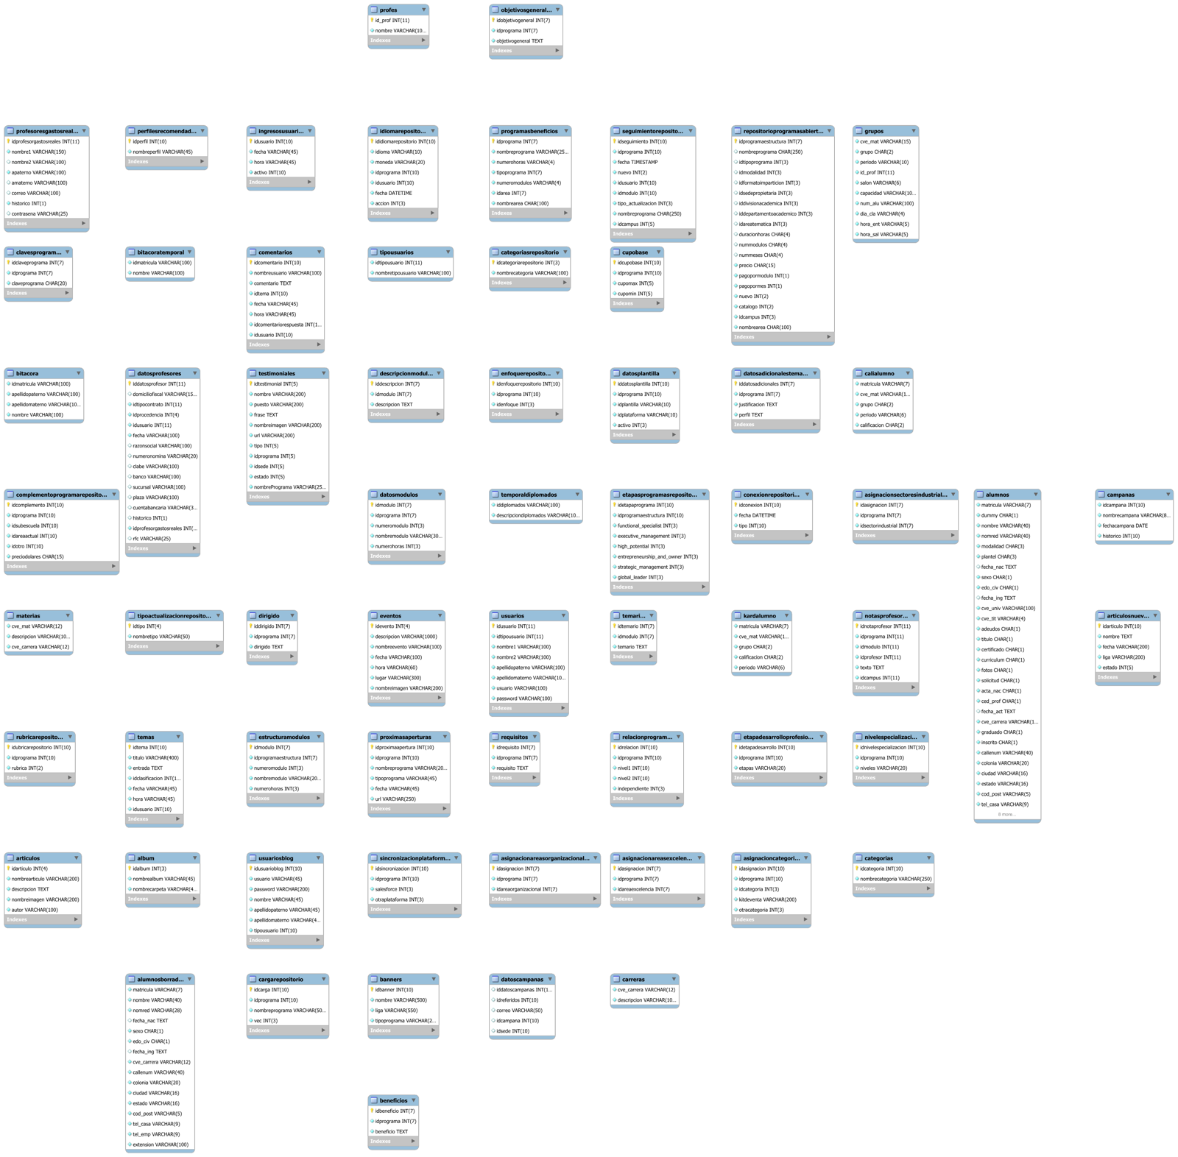 | C1
Diagrama de flujo - Compra y venta - SEA  /SEA/Compra y pago/Diagramas | Flujo de compra y venta con participación del aplicativo | .svg / .drawio | 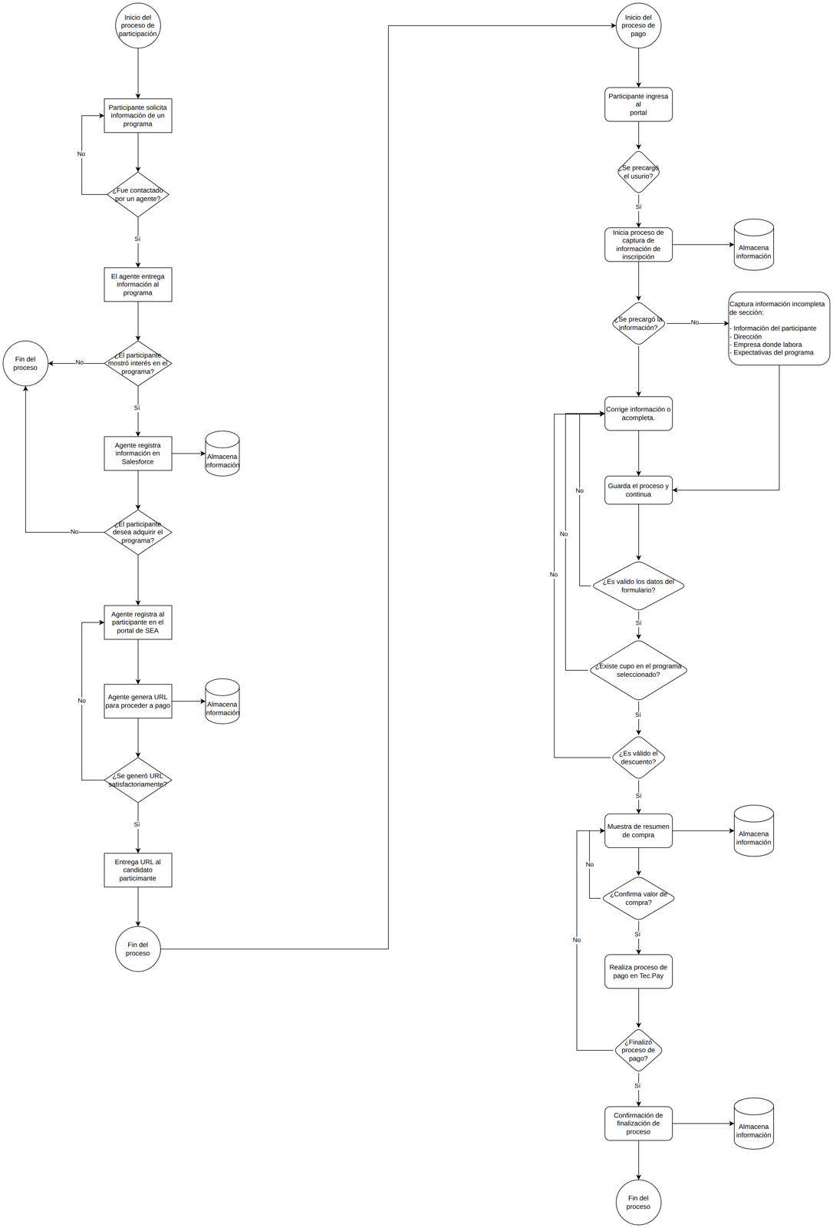 | C1
Diagrama de secuencia - Portal CyP (SEA)  /SEA/Compra y pago/Diagramas | Secuencia del portal de compra y pago con el aplicativo | .svg | 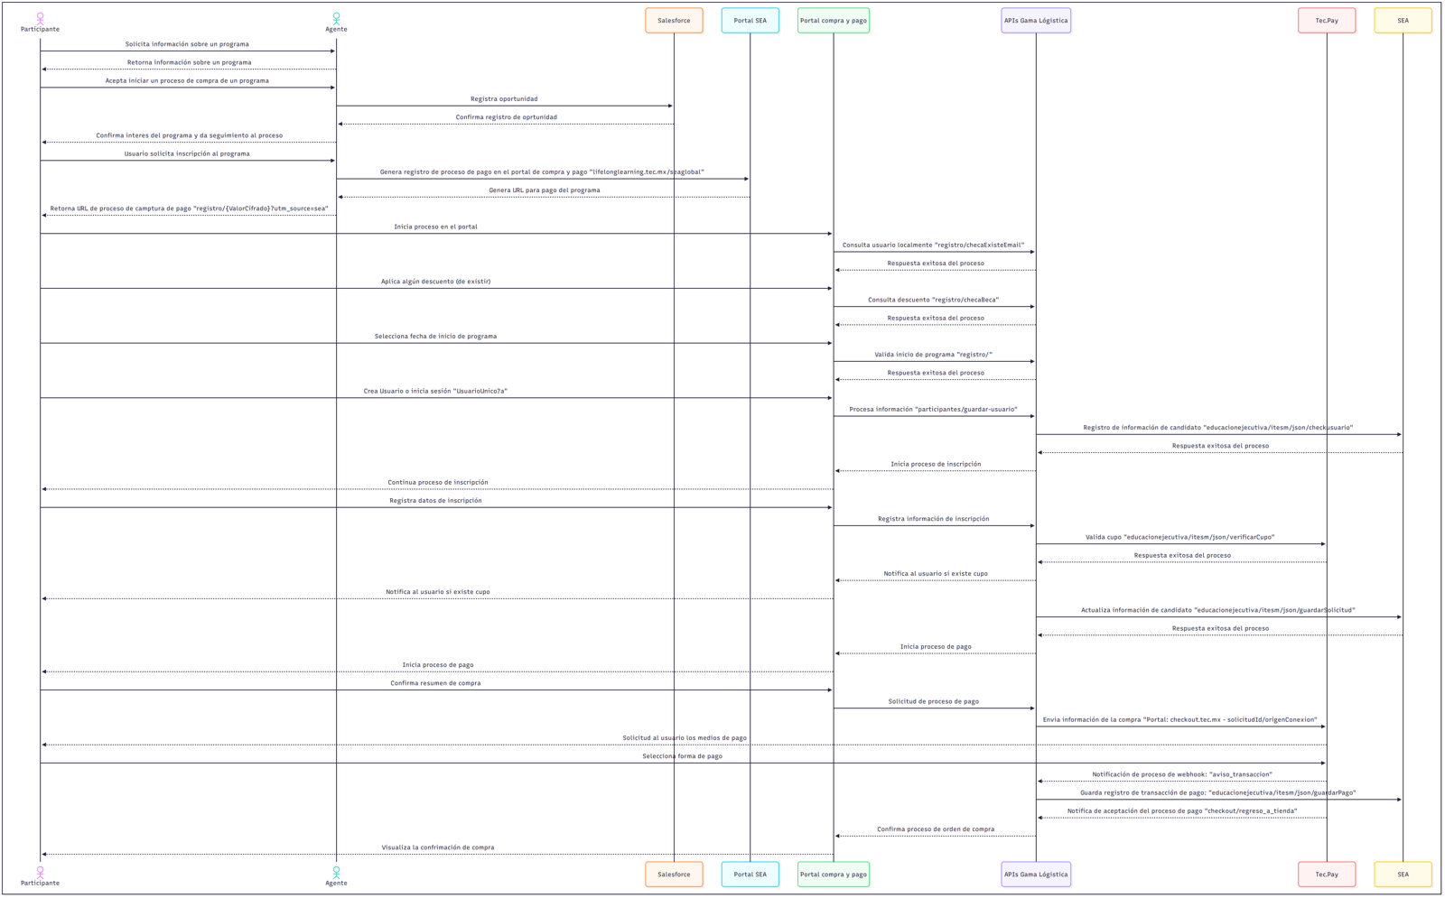 | C1
Sincronización con portal de registro y pago  /SEA/Documentación Datos | Sincronización del aplicativo con el portal de registro y pago | .png / .bpm / .pdf | 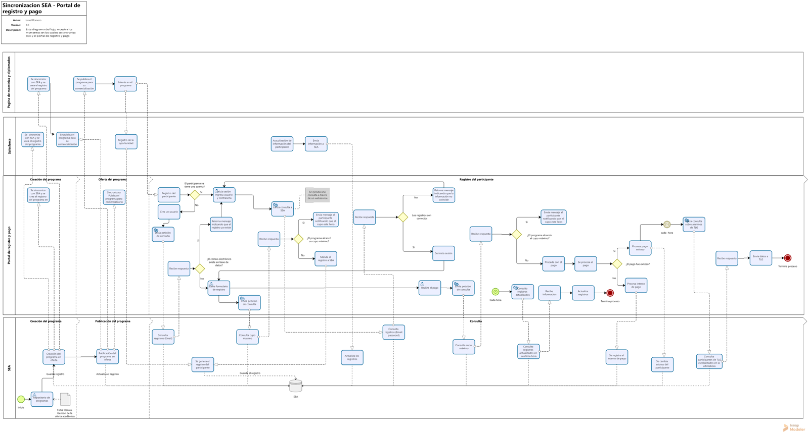 | C1
Mapeo general SEA  /SEA/SEA/Mapeos | Mapeo funcional general del aplicativo | .pdf | 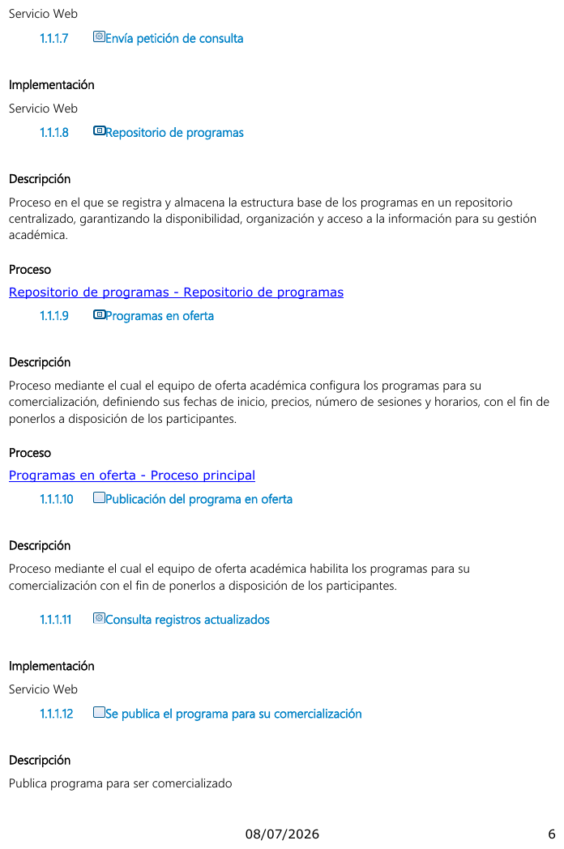 | C1
Repositorio de programas  /SEA/SEA/Mapeos | Mapeo funcional del proceso | .png | 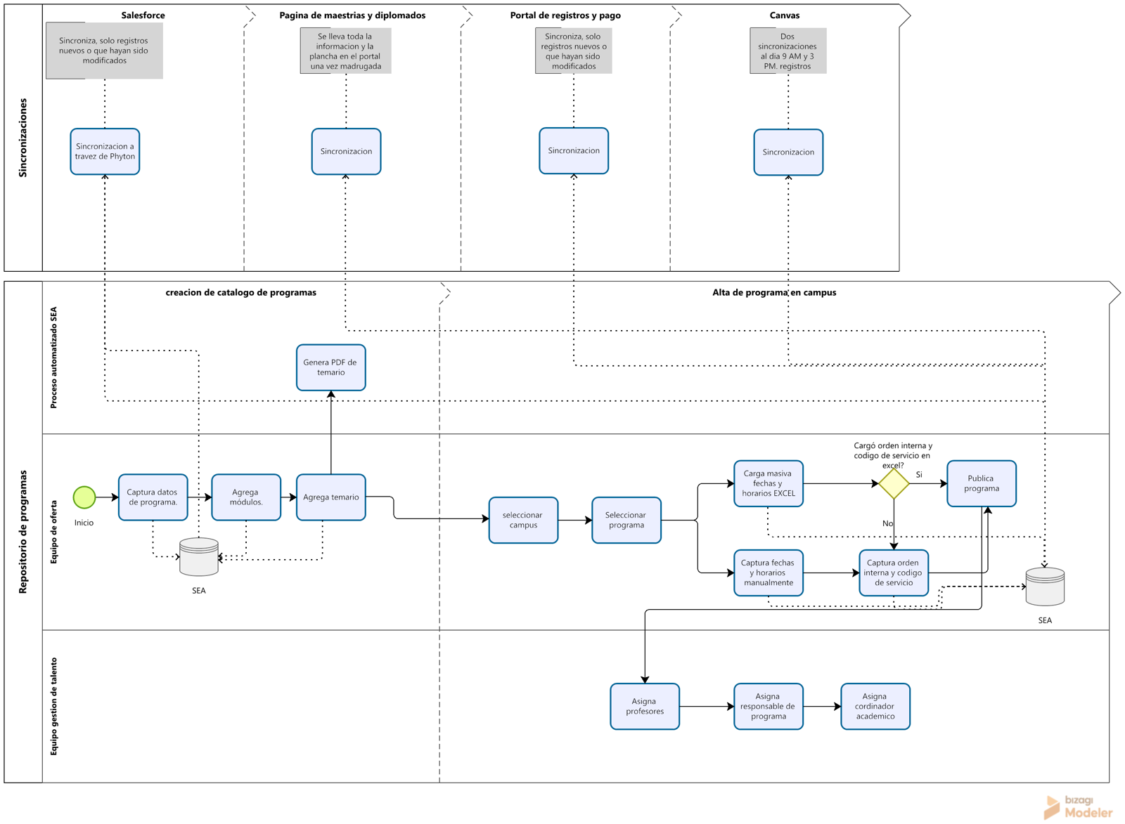 | C1
Programas en oferta  /SEA/SEA/Mapeos | Mapeo funcional del proceso | .png | 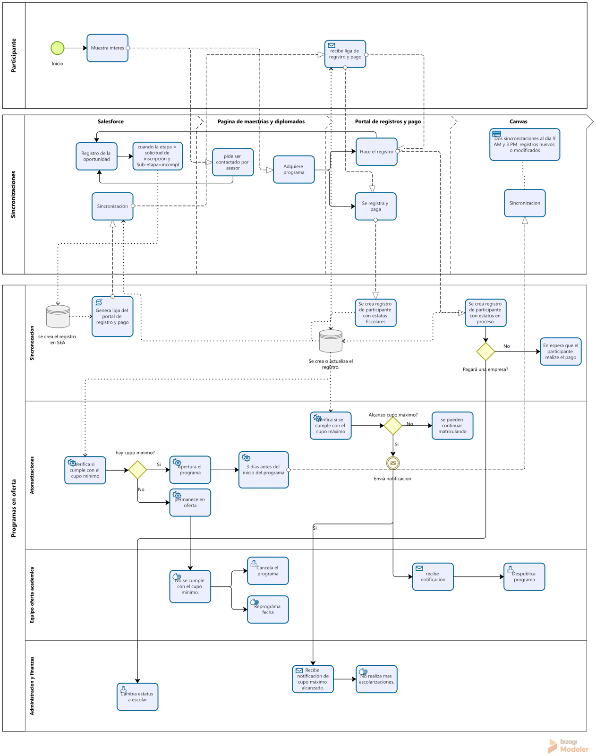 | C1
Control escolar  /SEA/SEA/Mapeos | Mapeo funcional del proceso | .png | 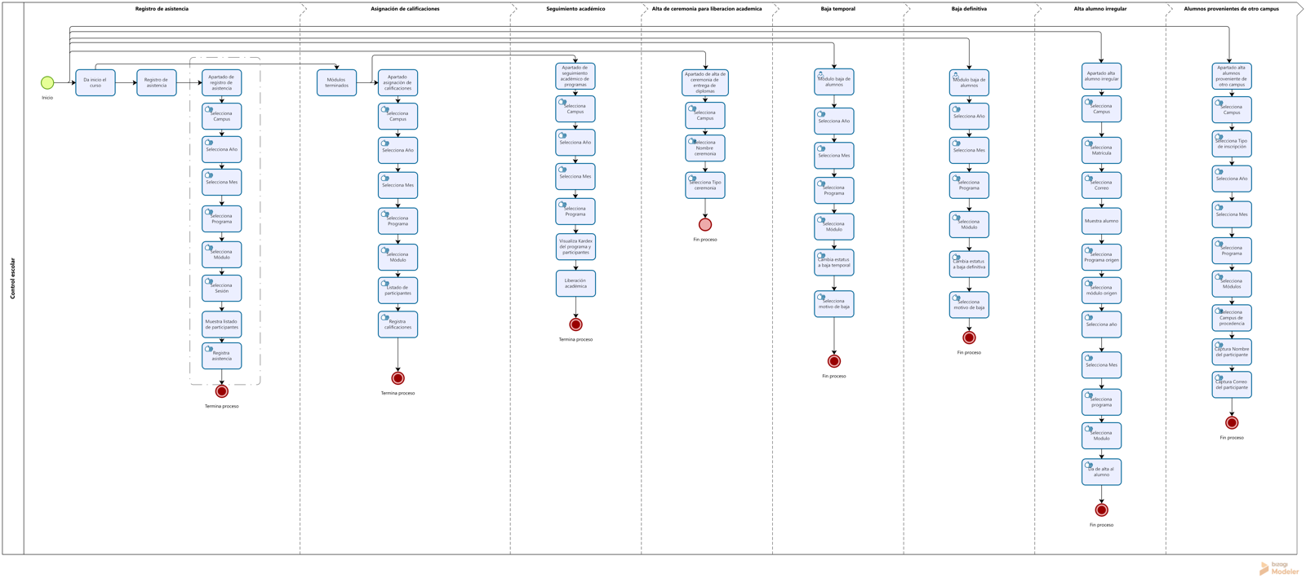 | C1
Profesores  /SEA/SEA/Mapeos | Mapeo funcional del proceso | .png | 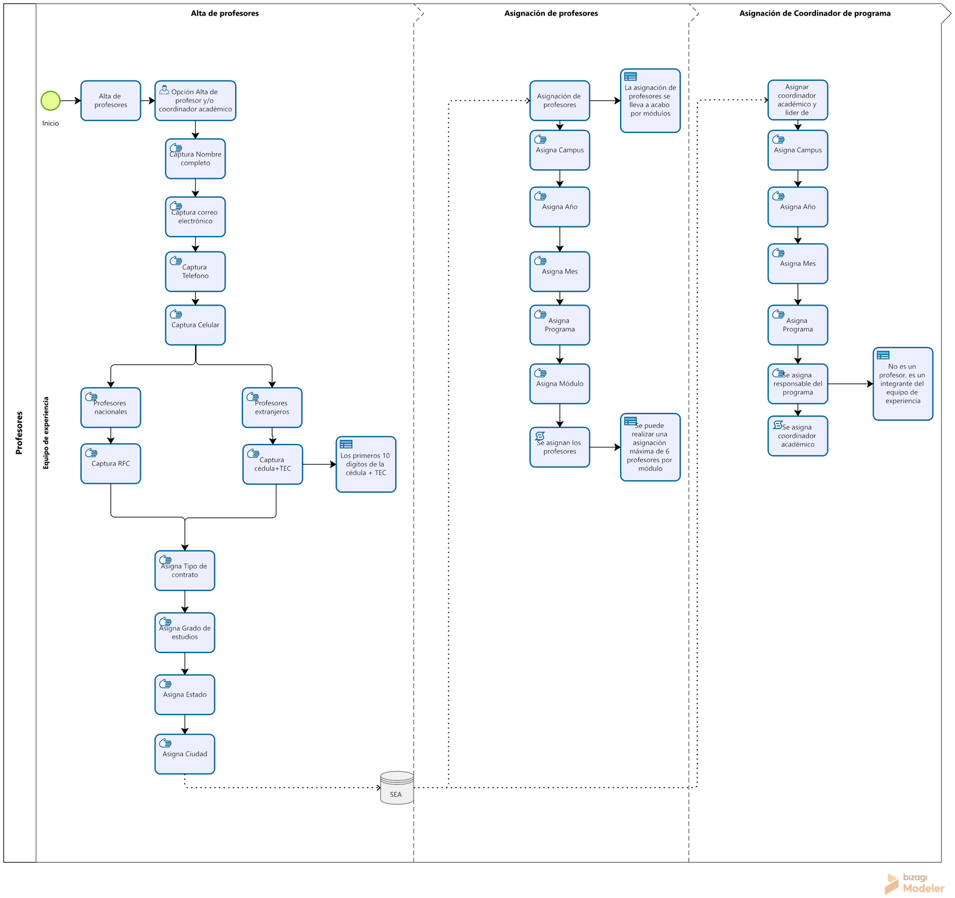 | C1
Experiencia  /SEA/SEA/Mapeos | Mapeo funcional del proceso | .png | 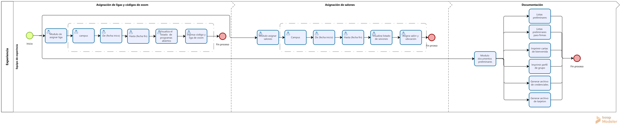 | C1
Encuestas  /SEA/SEA/Mapeos | Mapeo funcional del proceso | .png | 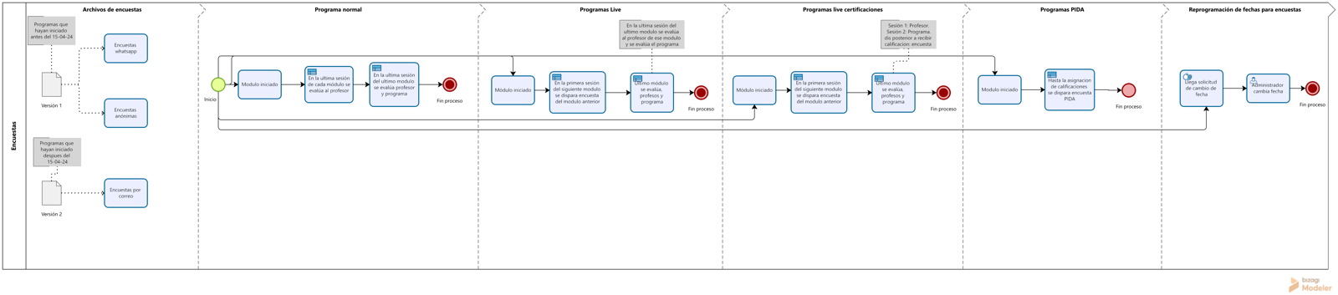 | C1
Reportes  /SEA/SEA/Mapeos | Mapeo funcional del proceso | .png | 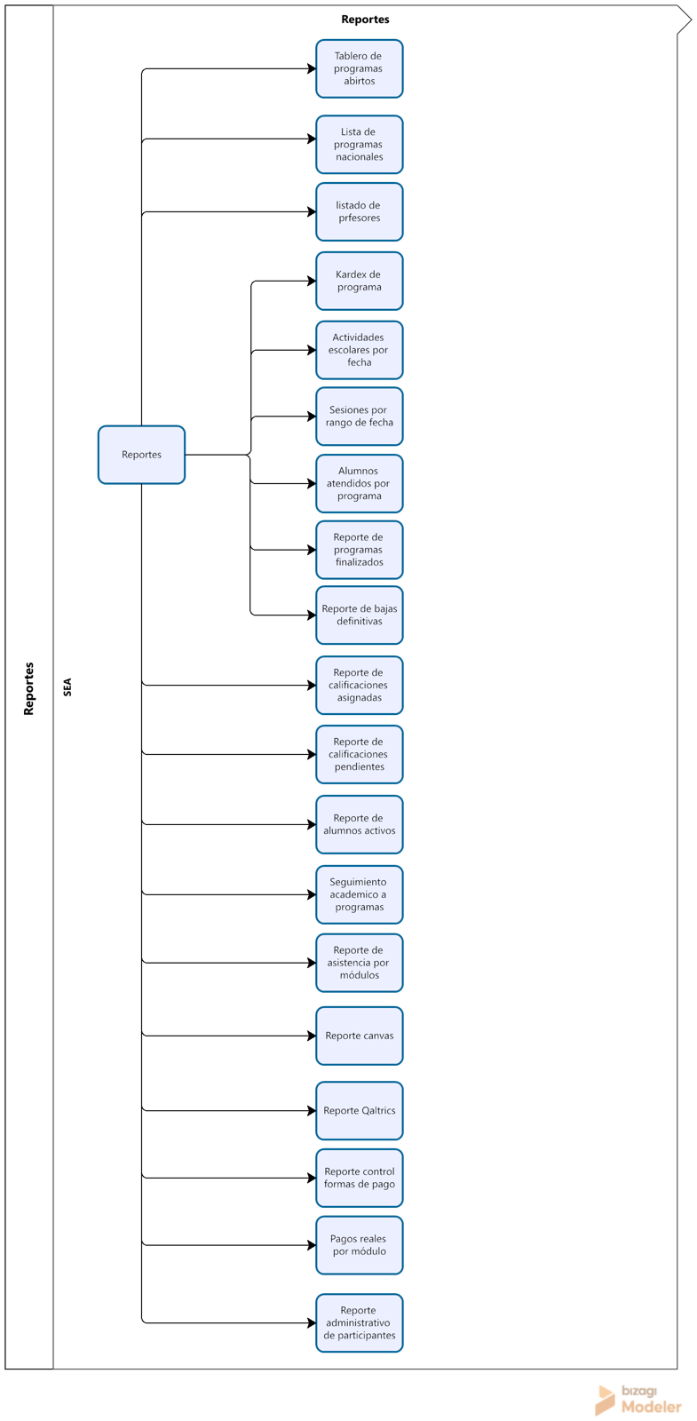 | C1
SEA-Portal registro y pago  /SEA/SEA/Mapeos | Mapeo funcional de la sincronización | .png | 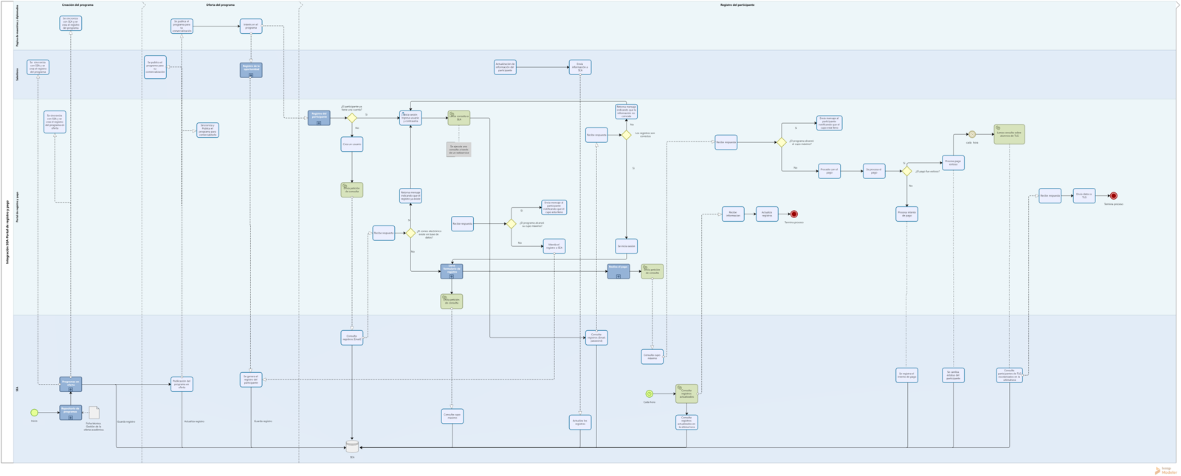 | C1
Diagramas - Cambio de Estatus  /SEA/Documentación Datos/Documentación SEA/Automatizaciones/Documentación técnica/Cambio de Estatus | Flujo de la automatización | .drawio | Sin versión rasterizada en la carpeta | C1
Diagramas - Actualización Catálogo Nacional  /SEA/Documentación Datos/Documentación SEA/Automatizaciones/Documentación técnica/Actualización Catálogo Nacional | Flujo de la automatización | .drawio | Sin versión rasterizada en la carpeta | C1
Diagramas - Actualización de Liga  /SEA/Documentación Datos/Documentación SEA/Automatizaciones/Documentación técnica/Actualización de Liga | Flujo de la automatización | .drawio | Sin versión rasterizada en la carpeta | C1
Diagramas - Actualización Nuevos Portal  /SEA/Documentación Datos/Documentación SEA/Automatizaciones/Documentación técnica/Actualización Nuevos Portal | Flujo de la automatización | .drawio | Sin versión rasterizada en la carpeta | C1
Diagrama - Encuesta Cliente VEC  /SEA/Documentación Datos/Documentación SEA/Automatizaciones/Documentación técnica/Encuesta Cliente VEC | Flujo de la automatización | .drawio | Sin versión rasterizada en la carpeta | C1
Diagramas - Homologación UB40  /SEA/Documentación Datos/Documentación SEA/Automatizaciones/Documentación técnica/Homologación UB40 | Flujo de la automatización | .drawio | Sin versión rasterizada en la carpeta | C1
Diagramas - Solicitud de Inscripción SF - SEA  /SEA/Documentación Datos/Documentación SEA/Automatizaciones/Documentación técnica/Solicitud de Inscripción SF - SEA | Flujo de la automatización | .drawio | Sin versión rasterizada en la carpeta | C1
Automatización Actualización de Liga-SEA  /SEA/Documentación Datos/Documentación SEA/Automatizaciones/Documentación funcional | Diagrama funcional BPMN de la automatización | .bpm / .pdf | 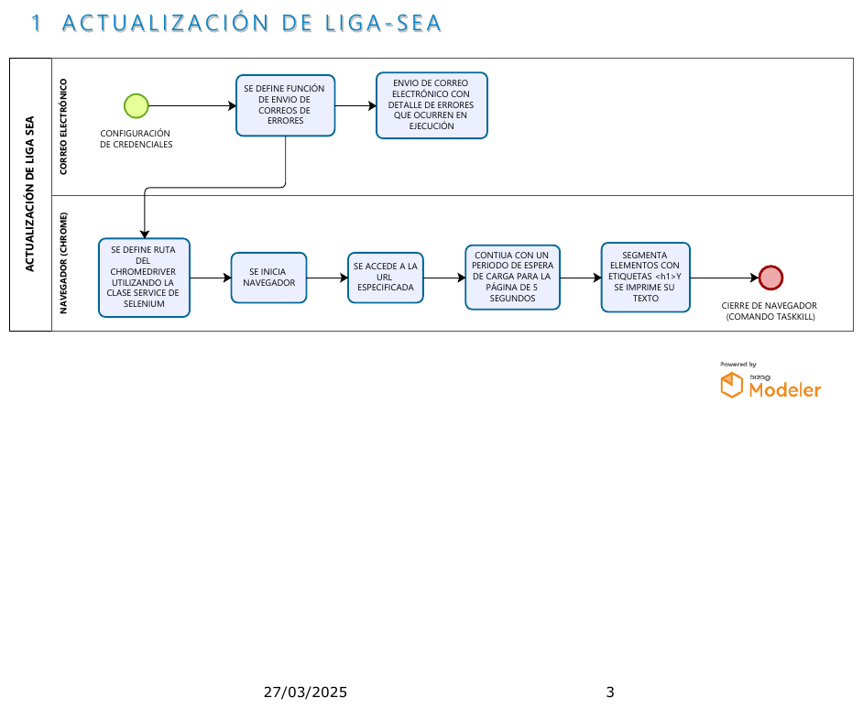 | C1
Automatización Homologación U4O  /SEA/Documentación Datos/Documentación SEA/Automatizaciones/Documentación funcional | Diagrama funcional BPMN de la automatización | .bpm / .pdf | 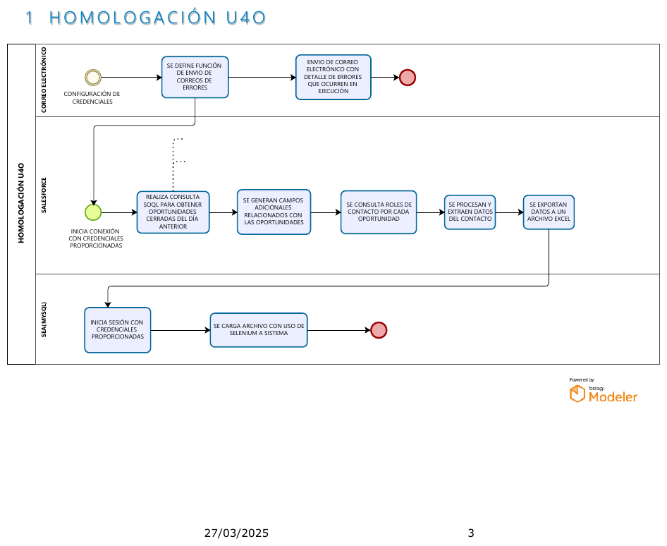 | C1
Automatización Nuevos del portal  /SEA/Documentación Datos/Documentación SEA/Automatizaciones/Documentación funcional | Diagrama funcional BPMN de la automatización | .bpm / .pdf | 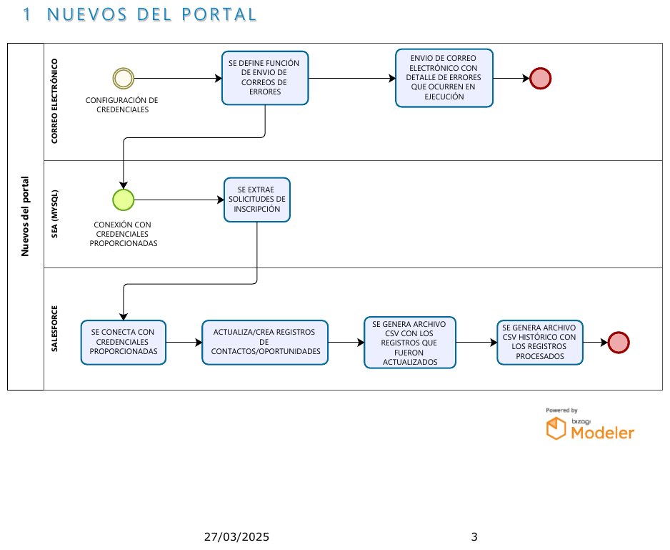 | C1
Automaticación Cambio de propietario  /SEA/Documentación Datos/Documentación SEA/Automatizaciones/Documentación funcional | Diagrama funcional BPMN de la automatización | .bpm / .pdf | 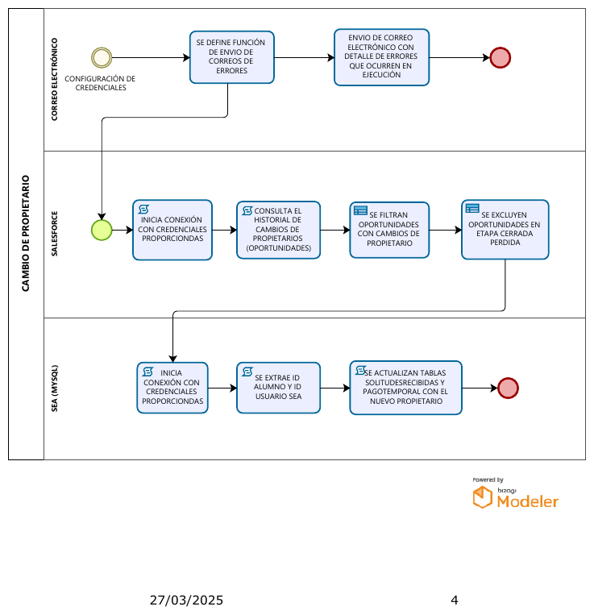 | C1
Automatización Reportes de Módulos Qualtrics v2  /SEA/Documentación Datos/Documentación SEA/Automatizaciones/Documentación funcional | Diagrama funcional BPMN de la automatización | .bpm / .pdf | 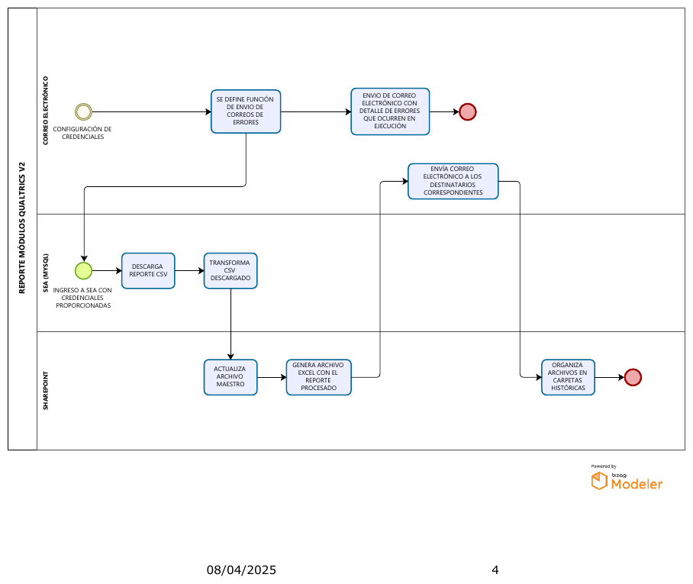 | C1

6. Datos y fuentes de información

6.1 Fuentes de datos
Campo | Información a documentar | Confianza
Fuente | eaglobal, serviciosescolares, scglobal  /SEA/Documentación Datos/TablasImportantesSEA.xlsx · /Integraciones/MVP1/Flujo de actualización de programas/JOB-012-00 - SEA-Pulsar/JOB-012-00_SEA-Pulsar_v4.4 (1).docx · /SEA/Documentación Datos/Documentación SEA/Automatizaciones/Documentación técnica/Cambio de Estatus/Análisis de Acceso y Lectura de Base de Datos.docx | C1
Tipo | MySQL  /Integraciones/MVP1/Flujo de actualización de programas/API SEA - Programas.pdf · /SEA/Documentación Datos/Documentación SEA/Automatizaciones/Documentación técnica/Cambio de Estatus/Documentacion Tecnica.docx | C1
Versión |  | C4
Host | prod029azms02.itesm.mx  /SEA/Documentación Datos/Documentación SEA/Automatizaciones/Documentación técnica/Cambio de Estatus/Documentacion Tecnica.docx | C1
IP | Pendiente de levantar. Se obtiene haciendo ping al host desde la red institucional. | C4
Puerto |  | C4
Protocolo cuando corresponda | HTTPS para el servicio REST. Conexión a la base de datos por conector MySQL.  /Integraciones/MVP1/Flujo de actualización de programas/API SEA - Programas.pdf · /SEA/Documentación Datos/Documentación SEA/Automatizaciones/Documentación técnica/Cambio de Estatus/Documentacion Tecnica.docx | C2

6.2 Modelo conceptual
Campo | Información a documentar | Confianza
Modelo conceptual de datos | Existe un diagrama del modelo de datos del aplicativo, con sus tablas y campos, insertado abajo. Se complementa con el esquema documentado de 13 tablas (195 campos con tipo, nulabilidad, llave y valor por omisión), las relaciones clave descritas en texto, y las dos entidades del catálogo: Programa (idprogramaestructura) y Programación o emisión (idprogramacampus).  /SEA/Compra y pago/Diagramas · /SEA/Documentación Datos/TablasImportantesSEA.xlsx · /SEA/Documentación Datos/Documentación SEA/Automatizaciones/Documentación técnica/Cambio de Estatus/Análisis de Acceso y Lectura de Base de Datos.docx  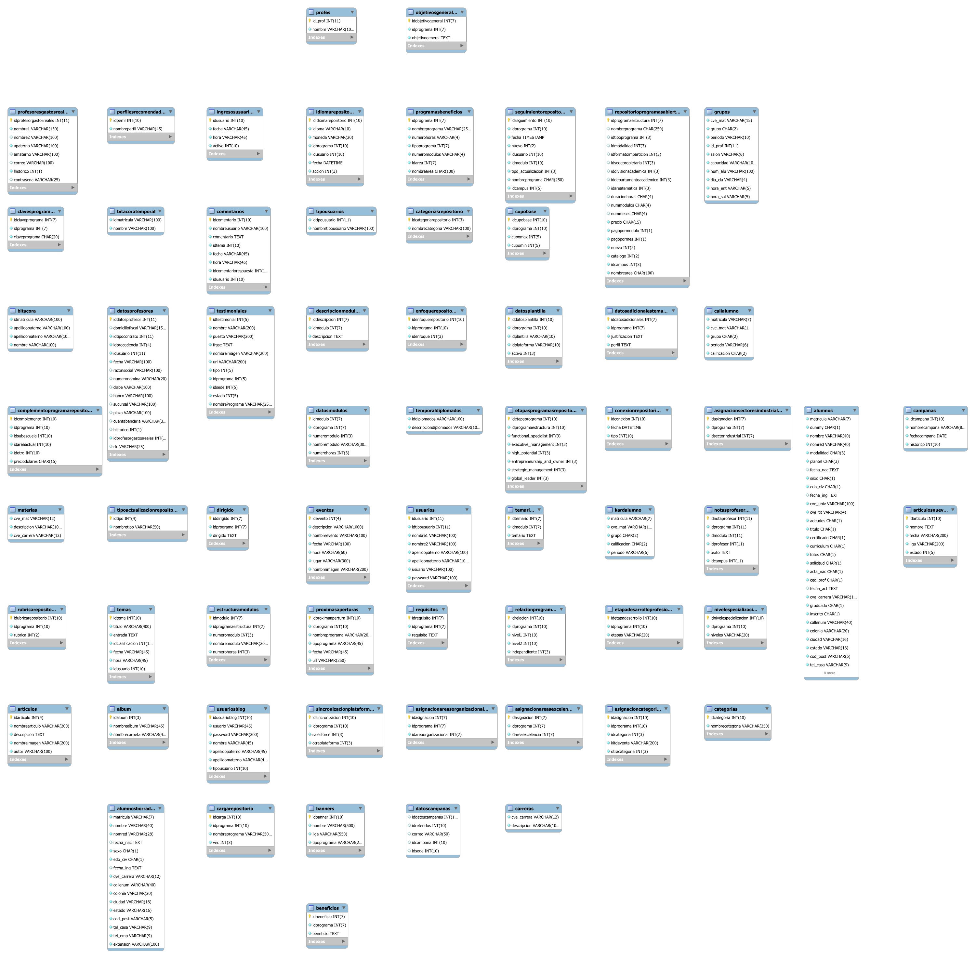  SEA - Servicios Escolares · /SEA/Compra y pago/Diagramas | C1

7. Arquitectura de la solución

7.1 Arquitectura conceptual
Campo | Información a documentar | Confianza
Vista conceptual | El aplicativo es la fuente rectora de la oferta educativa, las inscripciones, los pagos y el estatus académico, sobre una base de datos MySQL. Expone esa información por dos vías: un servicio REST propio y un conjunto de 31 automatizaciones que operan directamente contra la base. Un orquestador externo consume el catálogo por batch y decide el ruteo hacia los sistemas destino. Dos interfaces no pasan por ese orquestador: la consulta de «Mis cursos» y la validación de cupo.  JOB-012-00_contexto · /Integraciones/MVP1/Flujo de actualización de programas/JOB-012-00 - SEA-Pulsar | C1

7.2 Arquitectura lógica
Campo | Información a documentar | Confianza
Componentes | Base de datos MySQL con tres esquemas; servicio REST «SEA API»; conjunto de 31 automatizaciones tipo job.  /Integraciones/MVP1/Flujo de actualización de programas/API SEA - Programas.pdf · /SEA/Documentación Datos/Documentación SEA/Automatizaciones/Documentación técnica/Cambio de Estatus/Documentacion Tecnica.docx · /SEA/Documentación Datos/Documentación SEA/Automatizaciones flujos SF VEC (U4P y U4O).xlsx | C1
Relaciones lógicas | El servicio REST expone un endpoint de sincronización compartido para los tres destinos de catálogo y endpoints dedicados por caso de uso. La combinación de los queries auxiliares se resuelve en memoria dentro del servicio. Las automatizaciones siguen un flujo de seis pasos: inicialización, consulta de registros modificados del día, transformación, actualización en el CRM, registro histórico en CSV y notificación de errores por correo. Vistas disponibles: «Mapeo general SEA» y los ocho mapeos funcionales por proceso. No existe un diagrama formal de arquitectura lógica; el listado completo de diagramas está en 14.1.  /Integraciones/MVP1/Flujo de actualización de programas/JOB-012-00 - SEA-Pulsar/JOB-012-00_SEA-Pulsar_v4.4 (1).docx · /SEA/Documentación Datos/Documentación SEA/Automatizaciones/Documentación técnica/Cambio de Estatus/Documentacion Tecnica.docx · /SEA/SEA/Mapeos | C1

7.3 Arquitectura física
Campo | Información a documentar | Confianza
Componentes desplegados | Base de datos MySQL en prod029azms02.itesm.mx (base eaglobal). Servicio REST en Azure App Service, ambiente de Desarrollo. No se localizó dónde se ejecutan las automatizaciones.  /SEA/Documentación Datos/Documentación SEA/Automatizaciones/Documentación técnica/Cambio de Estatus/Documentacion Tecnica.docx · /Integraciones/MVP1/Flujo de actualización de programas/API SEA - Programas.pdf  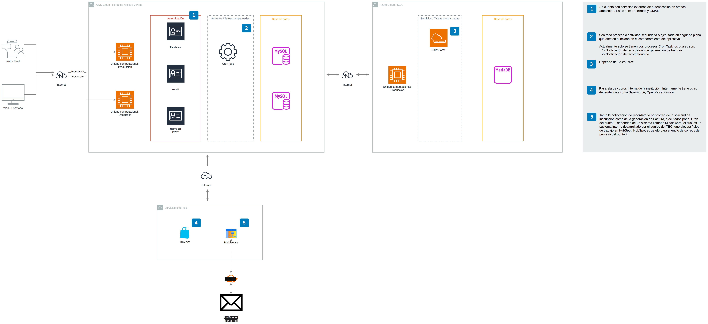  Diagrama de infraestructura · /SEA/Compra y pago/Diagramas | C2
Relaciones físicas | Las automatizaciones se conectan a la base de datos por conector MySQL y al servidor SMTP outlook.office365.com. Diagrama disponible: «Diagrama de infraestructura», que registra la nube del aplicativo, la nube del portal de registro y pago, los ambientes de Producción y Desarrollo, las tareas programadas y los servicios externos.  /SEA/Documentación Datos/Documentación SEA/Automatizaciones/Documentación técnica/Cambio de Estatus/Documentacion Tecnica.docx · /SEA/Compra y pago/Diagramas | C2

7.4 Revisiones de arquitectura
Campo | Información a documentar | Confianza
Assessment |  | C4
Design Review |  | C4
Deployment Review |  | C4
Evidencias |  | C4

8. Tecnología y componentes

8.1 Stack tecnológico
Componente | Tecnología y versión | Conf.
Base de datos | MySQL. Esquemas eaglobal, serviciosescolares y scglobal. Versión: No capturada.  /Integraciones/MVP1/Flujo de actualización de programas/API SEA - Programas.pdf · /SEA/Documentación Datos/Documentación SEA/Automatizaciones/Documentación técnica/Cambio de Estatus/Documentacion Tecnica.docx | C1
Servicio REST (SEA API) | Desplegado en Azure App Service. Lenguaje y framework no documentados. Versión: Contratos v0.8.  /Integraciones/MVP1/Flujo de actualización de programas/API SEA - Programas.pdf · /Integraciones/MVP1/Acreditación y credencialización/EP-SEA-01 & EP-SEA-02 - API Contract/API SEA - Acreditaciones.pdf | C2
Automatizaciones | Python. Scripts tipo job que leen y escriben directamente sobre la base. Versión: No capturada.  /SEA/Documentación Datos/Documentación SEA/Automatizaciones/Documentación técnica/Cambio de Estatus/Documentacion Tecnica.docx | C1
Conector de base de datos | pymysql Versión: No capturada.  /SEA/Documentación Datos/Documentación SEA/Automatizaciones/Documentación técnica/Cambio de Estatus/Documentacion Tecnica.docx | C1
Procesamiento de datos | pandas Versión: No capturada.  /SEA/Documentación Datos/Documentación SEA/Automatizaciones/Documentación técnica/Cambio de Estatus/Documentacion Tecnica.docx | C1
Integración al CRM | simple_salesforce Versión: No capturada.  /SEA/Documentación Datos/Documentación SEA/Automatizaciones/Documentación técnica/Cambio de Estatus/Documentacion Tecnica.docx | C1
Envío de correo | smtplib y email.message, contra outlook.office365.com Versión: No capturada.  /SEA/Documentación Datos/Documentación SEA/Automatizaciones/Documentación técnica/Cambio de Estatus/Documentacion Tecnica.docx | C1
Custodia de credenciales | Azure Key Vault de Pulsar Versión: No capturada.  /Integraciones/MVP1/Flujo de actualización de programas/API SEA - Programas.pdf | C1
Registro alterno | Java (custom, equipo VPAF). No coincide con lo anterior; se registran ambos valores sin resolver la discrepancia. Versión: No capturada. | C1

8.2 Componentes
Campo | Información a documentar | Confianza
Backend | Automatizaciones en Python. Lenguaje y framework del servicio REST no documentados.  /SEA/Documentación Datos/Documentación SEA/Automatizaciones/Documentación técnica/Cambio de Estatus/Documentacion Tecnica.docx | C2
BD | MySQL. Esquemas eaglobal, serviciosescolares y scglobal. Los queries requieren un usuario con acceso simultáneo a eaglobal y serviciosescolares.  /SEA/Documentación Datos/TablasImportantesSEA.xlsx · /Integraciones/MVP1/Flujo de actualización de programas/JOB-012-00 - SEA-Pulsar/JOB-012-00_SEA-Pulsar_v4.4 (1).docx | C1
Almacenamiento | Archivos CSV históricos que las automatizaciones usan para registrar actualizaciones procesadas y detectar duplicados. Pendiente de levantar la ruta y el servidor donde residen esos archivos y los logs.  /SEA/Documentación Datos/Documentación SEA/Automatizaciones/Documentación técnica/Cambio de Estatus/Documentacion Tecnica.docx | C2
Contenedores |  | C4
Frameworks | pandas, pymysql, simple_salesforce, smtplib y email.message.  /SEA/Documentación Datos/Documentación SEA/Automatizaciones/Documentación técnica/Cambio de Estatus/Documentacion Tecnica.docx | C1
Lenguajes | Python en las automatizaciones. Existe también un registro que indica Java (custom, equipo VPAF); se registran ambos sin resolver la discrepancia.  /SEA/Documentación Datos/Documentación SEA/Automatizaciones/Documentación técnica/Cambio de Estatus/Documentacion Tecnica.docx | C1
Demás componentes | Azure Key Vault de Pulsar para la custodia de la API Key. Servidor SMTP outlook.office365.com.  /Integraciones/MVP1/Flujo de actualización de programas/API SEA - Programas.pdf · /SEA/Documentación Datos/Documentación SEA/Automatizaciones/Documentación técnica/Cambio de Estatus/Documentacion Tecnica.docx | C1

9. Infraestructura

9.1 Hosting
Proveedor | Qué hospeda y tipo de hosting | Conf.
Microsoft Azure | Servicio REST (Azure App Service, ambiente de Desarrollo) y Azure Key Vault para las credenciales. Tipo: Nube — PaaS.  /Integraciones/MVP1/Flujo de actualización de programas/API SEA - Programas.pdf · /Integraciones/MVP1/Acreditación y credencialización/EP-SEA-01 & EP-SEA-02 - API Contract/API SEA - Acreditaciones.pdf | C1
Infraestructura institucional ITESM | Base de datos MySQL en el servidor prod029azms02.itesm.mx, base eaglobal, usuario de aplicación comercialSF. Tipo: Servidor institucional.  /SEA/Documentación Datos/Documentación SEA/Automatizaciones/Documentación técnica/Cambio de Estatus/Documentacion Tecnica.docx | C1
Microsoft 365 | Servidor SMTP outlook.office365.com para las notificaciones de error de las automatizaciones. Tipo: Nube — SaaS.  /SEA/Documentación Datos/Documentación SEA/Automatizaciones/Documentación técnica/Cambio de Estatus/Documentacion Tecnica.docx | C1
Registro alterno | Proveedor Oracle. No coincide con lo anterior; se registran ambos valores sin resolver la discrepancia. Tipo: On-Premises. | C1

9.2 Horarios
Campo | Información a documentar | Confianza
Horario operativo | Las 31 automatizaciones se ejecutan entre las 12:01 AM y las 8:00 PM, en su mayoría diarias, con repeticiones de hasta cada 5 minutos. Ver el detalle por proceso en 5.2.  /SEA/Documentación Datos/Documentación SEA/Automatizaciones flujos SF VEC (U4P y U4O).xlsx | C1
Ventanas de mantenimiento |  | C4

9.3 Despliegue
Campo | Información a documentar | Confianza
Diagrama de despliegue por ambiente | «Diagrama de infraestructura». Registra los ambientes de Producción y Desarrollo, la nube del aplicativo, la nube del portal de registro y pago, las tareas programadas y los servicios externos. No cubre el detalle de servidor por ambiente: para eso faltan la IP y el mapa de componentes por ambiente.  /SEA/Compra y pago/Diagramas  Diagrama de infraestructura · /SEA/Compra y pago/Diagramas | C2

10. Requerimientos de calidad y operación

10.1 No funcionales
Campo | Información a documentar | Confianza
Seguridad | Servicio REST: autenticación por API Key en header X-API-Key, con la clave en Azure Key Vault de Pulsar; media type application/vnd.api+json. Automatizaciones: usuario de aplicación dedicado (comercialSF) para la base de datos y autenticación al CRM por usuario, contraseña y token declarados como variables del script. Pendiente de levantar si existen reportes de seguridad de la aplicación a los que se tenga acceso para agregarlos como evidencia.  /Integraciones/MVP1/Flujo de actualización de programas/API SEA - Programas.pdf · /Integraciones/MVP1/Flujo de actualización de programas/JOB-012-00 - SEA-Pulsar/JOB-012-00_SEA-Pulsar_v4.4 (1).docx · /SEA/Documentación Datos/Documentación SEA/Automatizaciones/Documentación técnica/Cambio de Estatus/Documentacion Tecnica.docx | C1

10.2 Transaccionalidad
Campo | Información a documentar | Confianza
Concurrencia |  | C4
Usuarios | 1,206 usuarios internos registrados. 57,701 alumnos con datos de registro. El detalle nominal está en 2.1.  /Evidencia y platicas/SEA/Usuarios SEA.xls · /SEA/SEA/AlumnosDatos.xlsx | C1
Transacciones/minuto |  | C4

10.3 Volumen
Campo | Información a documentar | Confianza
Volumen diario |  | C4
Crecimiento |  | C4
Almacenamiento |  | C4

10.4 Respaldos
Campo | Información a documentar | Confianza
Frecuencia |  | C4
Retención |  | C4

10.5 RTO/RPO/Tier
Campo | Información a documentar | Confianza
Valores alineados con AIA/APM |  | C4

11. Operación y soporte

11.1 Operación
Campo | Información a documentar | Confianza
Horario | Ver el calendario de ejecución por proceso en 5.2.  /SEA/Documentación Datos/Documentación SEA/Automatizaciones flujos SF VEC (U4P y U4O).xlsx | C1
Operación normal | Las automatizaciones siguen un flujo de seis pasos con registro histórico en CSV y control de duplicados. Ante falla del servicio REST en la consulta de «Mis cursos», el Portal despliega la sección con el catálogo de los LXP sin marcar cursos como «Sin acceso».  /SEA/Documentación Datos/Documentación SEA/Automatizaciones/Documentación técnica/Cambio de Estatus/Documentacion Tecnica.docx · /Integraciones/MVP1/Consulta de perfil - Mis cursos, Mi Aprendizaje y Mis Insignias/DIR-014 - Mis cursos - SEA-Portal/DIR-014 - Mis Cursos - SEA-Portal.docx | C1
Condiciones especiales | En la validación de cupo, el comportamiento del sistema destino ante timeout o error 5xx no está confirmado; el contrato recomienda asumir cupo 0 antes que disponibilidad.  /Integraciones/MVP1/Flujo de compra de productos/EVT-001 - Validación de cupo/CUP_Validacion_Cupo_VTEX_SEA_v1.docx | C2

11.2 Soporte
Campo | Información a documentar | Confianza
Equipo de soporte | Adrián Leonel Figueroa Ramírez — adrian.figueroa@tec.mx | C1
AMS/proveedor | Uman Diez | C1
Canales | Correo electrónico. Las notificaciones de error de las automatizaciones se envían desde soportecrm. /SEA/Documentación Datos/Documentación SEA/Automatizaciones/Documentación técnica/Cambio de Estatus/Documentacion Tecnica.docx | C2
Responsabilidades |  | C1 / C2 / C3 / C4

11.3 Monitoreo
Campo | Información a documentar | Confianza
Herramientas | No existe herramienta de monitoreo. El mecanismo documentado es el envío de correo de alerta desde las propias automatizaciones.  /SEA/Documentación Datos/Documentación SEA/Automatizaciones/Documentación técnica/Cambio de Estatus/Documentacion Tecnica.docx | C2
Señales | Notificación por correo ante error, con dos estados: «Se detuvo» y «No se detuvo». El mensaje incluye el registro que falló, diferenciado entre errores de oportunidad y de contacto.  /SEA/Documentación Datos/Documentación SEA/Automatizaciones/Documentación técnica/Cambio de Estatus/Documentacion Tecnica.docx | C1
Responsabilidades | Destinatarios de las alertas: azael.contreras@tec.mx y abad.silva@tec.mx.  /SEA/Documentación Datos/Documentación SEA/Automatizaciones/Documentación técnica/Cambio de Estatus/Documentacion Tecnica.docx | C2

11.4 KT
Campo | Información a documentar | Confianza
Transferencia de conocimiento AMS | Pendiente de levantar. Existe documentación técnica reconstruida para siete automatizaciones, con tres documentos y un diagrama cada una.  /SEA/Documentación Datos/Documentación SEA/Automatizaciones/Documentación técnica | C2
Referencias | Actualización Catálogo Nacional, Actualización de Liga, Actualización Nuevos Portal, Cambio de Estatus, Encuesta Cliente VEC, Homologación UB40 y Solicitud de Inscripción SF - SEA.  /SEA/Documentación Datos/Documentación SEA/Automatizaciones/Documentación técnica | C1

13. Seguridad y cumplimiento

13.1 Clasificación
Campo | Información a documentar | Confianza
Clasificación de información | Confidential. | C1
Exposición aplicable | APIs REST sobre HTTPS con autenticación por API Key. En la consulta de «Mis cursos» el BFF resuelve la clave de persona desde la sesión antes de invocar al aplicativo; el identificador de sesión no se reenvía.  /Integraciones/MVP1/Consulta de perfil - Mis cursos, Mi Aprendizaje y Mis Insignias/DIR-014 - Mis cursos - SEA-Portal/DIR-014 - Mis Cursos - SEA-Portal.docx · /Integraciones/MVP1/Flujo de actualización de programas/API SEA - Programas.pdf | C1

13.2 Cumplimiento
Campo | Información a documentar | Confianza
Obligaciones regulatorias y normativas aplicables | LFPDPPP. El habilitador maneja datos personales, por lo que por definición debe seguir las reglas de la Ley Federal de Protección de Datos Personales en Posesión de los Particulares. | C1

13.3 Decomiso / Sunset
Campo | Información a documentar | Confianza
Criterios | No aplica. El habilitador está activo. | C1
Dependencias | No aplica. El habilitador está activo. | C1
Validaciones | No aplica. El habilitador está activo. | C1
Evidencia de cierre | No aplica. El habilitador está activo. | C1

14. Evidencias y trazabilidad

14.1 Diagramas
Archivo | Qué diagrama es | Formato | Vista | Conf.
JOB-012-00_contexto  /Integraciones/MVP1/Flujo de actualización de programas/JOB-012-00 - SEA-Pulsar | Contexto de la integración de oferta educativa (SEA → Pulsar) | .drawio / .pdf / .png |  | C1
JOB-012-00_secuencia  /Integraciones/MVP1/Flujo de actualización de programas/JOB-012-00 - SEA-Pulsar | Secuencia de la integración de oferta educativa | .drawio / .pdf / .png |  | C1
Flujo de actualización de oferta (1)  /Integraciones/MVP1/Flujo de actualización de programas | Flujo general de actualización de la oferta educativa | .png | Documento, no diagrama | C1
JOB-012-02_Pulsar_VTEX_contexto  /Integraciones/MVP1/Flujo de actualización de programas/JOB-012 - Pulsar-VTEX | Contexto del tramo Pulsar → VTEX del flujo de oferta | .drawio / .pdf / .png |  | C1
JOB-012-02_Pulsar_VTEX_secuencia  /Integraciones/MVP1/Flujo de actualización de programas/JOB-012 - Pulsar-VTEX | Secuencia del tramo Pulsar → VTEX | .drawio / .pdf / .png |  | C1
JOB-012-04-Sincronizacion_Programas_Drupal-contexto  /Integraciones/MVP1/Flujo de actualización de programas/JOB-012 - Pulsar-Drupal | Contexto del tramo Pulsar → Drupal | .drawio / .pdf / .png |  | C1
JOB-012-04-Sincronizacion_Programas_Drupal-secuencia  /Integraciones/MVP1/Flujo de actualización de programas/JOB-012 - Pulsar-Drupal | Secuencia del tramo Pulsar → Drupal | .drawio / .pdf / .png |  | C1
JOB-012-05-Pulsar-Salesforce-Account-contexto  /Integraciones/MVP1/Flujo de actualización de programas/JOB-012 - Pulsar-Salesforce/JOB-012 - Pulsar-Salesforce (Accounts) | Contexto del tramo Pulsar → Salesforce (Cuenta) | .drawio / .pdf / .png |  | C1
JOB-012-05-Pulsar-Salesforce-Account-secuencia  /Integraciones/MVP1/Flujo de actualización de programas/JOB-012 - Pulsar-Salesforce/JOB-012 - Pulsar-Salesforce (Accounts) | Secuencia del tramo Pulsar → Salesforce (Cuenta) | .drawio / .pdf / .png |  | C1
JOB-012-06-Pulsar-Salesforce-ProgramPlan-contexto  /Integraciones/MVP1/Flujo de actualización de programas/JOB-012 - Pulsar-Salesforce/JOB-012 - Pulsar-Salesforce (Program Plans) | Contexto del tramo Pulsar → Salesforce (Program Plan) | .drawio / .pdf / .png |  | C1
JOB-012-06-Pulsar-Salesforce-ProgramPlan-secuencia  /Integraciones/MVP1/Flujo de actualización de programas/JOB-012 - Pulsar-Salesforce/JOB-012 - Pulsar-Salesforce (Program Plans) | Secuencia del tramo Pulsar → Salesforce (Program Plan) | .drawio / .pdf / .png |  | C1
DIR-014 - Mis Cursos - SEA-Portal - contexto  /Integraciones/MVP1/Consulta de perfil - Mis cursos, Mi Aprendizaje y Mis Insignias/DIR-014 - Mis cursos - SEA-Portal | Contexto de la consulta «Mis cursos» (SEA → Portal) | .drawio / .pdf / .png |  | C1
DIR-014 - Mis Cursos - SEA-Portal - secuencia  /Integraciones/MVP1/Consulta de perfil - Mis cursos, Mi Aprendizaje y Mis Insignias/DIR-014 - Mis cursos - SEA-Portal | Secuencia de la consulta «Mis cursos» | .drawio / .pdf / .png |  | C1
CUP_contexto  /Integraciones/MVP1/Flujo de compra de productos/EVT-001 - Validación de cupo | Contexto de la validación de cupo en tiempo real | .drawio / .pdf / .png |  | C1
CUP_secuencia  /Integraciones/MVP1/Flujo de compra de productos/EVT-001 - Validación de cupo | Secuencia de la validación de cupo | .drawio / .pdf / .png |  | C1
EVT-001_SagaPostCompra_Contexto  /Integraciones/MVP1/Flujo post-compra de enrolamiento/EVT-001 - Saga Post-Pago | Contexto del enrolamiento post-compra (Pulsar → SEA y TLG) | .drawio / .pdf / .png |  | C1
EVT-001_SagaPostCompra_Secuencia  /Integraciones/MVP1/Flujo post-compra de enrolamiento/EVT-001 - Saga Post-Pago | Secuencia del enrolamiento post-compra | .drawio / .pdf / .png |  | C1
Diagrama - Enrolamiento post-compra  /Integraciones/MVP1/Flujo post-compra de enrolamiento/EVT-001 - Saga Post-Pago | Vista general del enrolamiento post-compra | .png |  | C1
JOB-014 - EnrolamientoAsincrono - Contexto  /Integraciones/MVP1/Flujo post-compra de enrolamiento/JOB-014 - Enrolamiento asíncrono | Contexto del enrolamiento asíncrono hacia Cypher | .drawio / .pdf / .png |  | C1
JOB-014 - EnrolamientoAsincrono - Secuencia  /Integraciones/MVP1/Flujo post-compra de enrolamiento/JOB-014 - Enrolamiento asíncrono | Secuencia del enrolamiento asíncrono hacia Cypher | .drawio / .pdf / .png |  | C1
Diagrama de infraestructura  /SEA/Compra y pago/Diagramas | Infraestructura y despliegue: nube de SEA, nube del portal de registro y pago, ambientes de Producción y Desarrollo, tareas programadas y servicios externos | .svg / .drawio |  | C1
SEA - Servicios Escolares  /SEA/Compra y pago/Diagramas | Vista del aplicativo dentro del flujo de compra y venta | .svg |  | C1
Diagrama de flujo - Compra y venta - SEA  /SEA/Compra y pago/Diagramas | Flujo de compra y venta con participación del aplicativo | .svg / .drawio |  | C1
Diagrama de secuencia - Portal CyP (SEA)  /SEA/Compra y pago/Diagramas | Secuencia del portal de compra y pago con el aplicativo | .svg |  | C1
Sincronización con portal de registro y pago  /SEA/Documentación Datos | Sincronización del aplicativo con el portal de registro y pago | .png / .bpm / .pdf |  | C1
Mapeo general SEA  /SEA/SEA/Mapeos | Mapeo funcional general del aplicativo | .pdf |  | C1
Repositorio de programas  /SEA/SEA/Mapeos | Mapeo funcional del proceso | .png |  | C1
Programas en oferta  /SEA/SEA/Mapeos | Mapeo funcional del proceso | .png |  | C1
Control escolar  /SEA/SEA/Mapeos | Mapeo funcional del proceso | .png |  | C1
Profesores  /SEA/SEA/Mapeos | Mapeo funcional del proceso | .png |  | C1
Experiencia  /SEA/SEA/Mapeos | Mapeo funcional del proceso | .png |  | C1
Encuestas  /SEA/SEA/Mapeos | Mapeo funcional del proceso | .png |  | C1
Reportes  /SEA/SEA/Mapeos | Mapeo funcional del proceso | .png |  | C1
SEA-Portal registro y pago  /SEA/SEA/Mapeos | Mapeo funcional de la sincronización | .png |  | C1
Diagramas - Cambio de Estatus  /SEA/Documentación Datos/Documentación SEA/Automatizaciones/Documentación técnica/Cambio de Estatus | Flujo de la automatización | .drawio | Sin versión rasterizada en la carpeta | C1
Diagramas - Actualización Catálogo Nacional  /SEA/Documentación Datos/Documentación SEA/Automatizaciones/Documentación técnica/Actualización Catálogo Nacional | Flujo de la automatización | .drawio | Sin versión rasterizada en la carpeta | C1
Diagramas - Actualización de Liga  /SEA/Documentación Datos/Documentación SEA/Automatizaciones/Documentación técnica/Actualización de Liga | Flujo de la automatización | .drawio | Sin versión rasterizada en la carpeta | C1
Diagramas - Actualización Nuevos Portal  /SEA/Documentación Datos/Documentación SEA/Automatizaciones/Documentación técnica/Actualización Nuevos Portal | Flujo de la automatización | .drawio | Sin versión rasterizada en la carpeta | C1
Diagrama - Encuesta Cliente VEC  /SEA/Documentación Datos/Documentación SEA/Automatizaciones/Documentación técnica/Encuesta Cliente VEC | Flujo de la automatización | .drawio | Sin versión rasterizada en la carpeta | C1
Diagramas - Homologación UB40  /SEA/Documentación Datos/Documentación SEA/Automatizaciones/Documentación técnica/Homologación UB40 | Flujo de la automatización | .drawio | Sin versión rasterizada en la carpeta | C1
Diagramas - Solicitud de Inscripción SF - SEA  /SEA/Documentación Datos/Documentación SEA/Automatizaciones/Documentación técnica/Solicitud de Inscripción SF - SEA | Flujo de la automatización | .drawio | Sin versión rasterizada en la carpeta | C1
Automatización Actualización de Liga-SEA  /SEA/Documentación Datos/Documentación SEA/Automatizaciones/Documentación funcional | Diagrama funcional BPMN de la automatización | .bpm / .pdf |  | C1
Automatización Homologación U4O  /SEA/Documentación Datos/Documentación SEA/Automatizaciones/Documentación funcional | Diagrama funcional BPMN de la automatización | .bpm / .pdf |  | C1
Automatización Nuevos del portal  /SEA/Documentación Datos/Documentación SEA/Automatizaciones/Documentación funcional | Diagrama funcional BPMN de la automatización | .bpm / .pdf |  | C1
Automaticación Cambio de propietario  /SEA/Documentación Datos/Documentación SEA/Automatizaciones/Documentación funcional | Diagrama funcional BPMN de la automatización | .bpm / .pdf |  | C1
Automatización Reportes de Módulos Qualtrics v2  /SEA/Documentación Datos/Documentación SEA/Automatizaciones/Documentación funcional | Diagrama funcional BPMN de la automatización | .bpm / .pdf |  | C1

15. Calidad y confianza de la información

15.1 Fuente
Campo | Información a documentar | Confianza
Fuente específica del dato | Quince fuentes primarias localizadas en las carpetas del repositorio. El detalle está en el Anexo C.  Ver Anexo C | C1

15.2 Fecha
Campo | Información a documentar | Confianza
Fecha de obtención o actualización | Consulta de las fuentes: 22/09/2026. Última actualización del registro del habilitador: 24/07/2026. | C1

15.3 Nivel de confianza
Campo | Información a documentar | Confianza
C1 Confirmado | 209 campos. | C1
C2 Documentado | 22 campos. | C1
C3 Inferido | 0 campos. | C1
C4 Pendiente | 25 campos. | C1

15.4 Validación
Campo | Información a documentar | Confianza
Quién validó | Responsable técnico del habilitador. | C2
Cuándo |  | C4

16. Control documental y evolución

16.1 Versión
Campo | Información a documentar | Confianza
Número de versión del TDD | 1.0 | C1

16.2 Cambios
Campo | Información a documentar | Confianza
Descripción de la modificación | Ver el Anexo B. | C1

16.3 Responsable
Campo | Información a documentar | Confianza
Responsable de elaboración/actualización | Pendiente de designación por VPAF. | C4

16.4 Fecha
Campo | Información a documentar | Confianza
Fecha de actualización | 22/09/2026 | C1

16.5 Motivo
Campo | Información a documentar | Confianza
Cambio de negocio | No aplica. Los cambios registrados son documentales, no del habilitador. | C1
Arquitectura | No aplica. Los cambios registrados son documentales, no del habilitador. | C1
Tecnología | No aplica. Los cambios registrados son documentales, no del habilitador. | C1
Seguridad | No aplica. Los cambios registrados son documentales, no del habilitador. | C1
Operación | No aplica. Los cambios registrados son documentales, no del habilitador. | C1
Integración | No aplica. Los cambios registrados son documentales, no del habilitador. | C1

16.6 Aprobación
Campo | Información a documentar | Confianza
Responsable |  | C4
Evidencia de aprobación |  | C4

16.7 Próxima revisión
Campo | Información a documentar | Confianza
Fecha o evento de revisión | 24/07/2027, próxima revisión registrada. | C1

Anexo A. Resumen del nivel de confianza
Este resumen debe permitir identificar rápidamente el estado de confianza de la información del aplicativo.
Sección | Confianza predominante | Datos C4 / pendientes | Observaciones
0 | C1 | RTO, RPO, AIA, TIA, fecha de puesta en producción | Identificación, criticidad y estado confirmados. Tier no existe como campo.
1 | C1 | Responsable de actualización del documento | Business owner, responsable técnico y RASCI de soporte y operación confirmados.
2 | C1 | Ambientes de Pruebas, Pre-producción y Producción | Padrón nominal de 1,206 usuarios con rol y correo. Solo el ambiente de Desarrollo tiene liga.
3 | C1 | Ninguno | Un solo estado: Active.
4 | C1 | Ninguno | Producto y componente confirmados.
5 | C1 | Volumen transaccional | 4 integraciones y 32 procesos batch, un renglón cada uno. 21 diagramas con nombre de archivo y tipo.
6 | C1 | Versión del motor, IP y puerto | Esquemas y host confirmados. La IP se obtiene con un ping desde la red institucional.
7 | C2 | Diagramas de arquitectura lógica y física; revisiones de arquitectura | Diagrama de contexto insertado en 7.1.
8 | C1 | Contenedores; lenguaje del servicio REST | Un renglón por componente tecnológico. Discrepancia registrada entre Java y Python/MySQL, sin resolver.
9 | C1 | Ventanas de mantenimiento; diagrama de despliegue | Un renglón por proveedor. Discrepancia registrada entre Oracle/On-Premises y Azure, sin resolver.
10 | C4 | Concurrencia, transacciones, volumen, respaldos, RTO, RPO | Seguridad confirmada. Falta identificar si hay acceso a reportes de seguridad de la aplicación.
11 | C2 | Ventanas y herramienta de monitoreo | Responsable de soporte con nombre y correo. Monitoreo por correo documentado.
12 | — |  | No aplica.
13 | C1 | Ninguno | Clasificación Confidential y cumplimiento LFPDPPP confirmados. Decomiso no aplica: el habilitador está activo.
14 | C1 | Diagramas de arquitectura y de despliegue | 21 diagramas listados con archivo, tipo y formato.
15 | C1 | Ninguno | Fuentes y fechas registradas.
16 | C1 | Responsable y evidencia de aprobación | Sin aprobación registrada.

Anexo B. Historial de revisiones
Versión | Fecha | Responsable | Descripción del cambio | Aprobador
1.0 | 22/09/2026 | Pendiente de designación por VPAF | Levantamiento del habilitador a partir de las fuentes primarias localizadas en las carpetas del repositorio, con nivel de confianza y ruta de origen por campo. | Pendiente

Anexo C. Fuentes y evidencias
Referencia | Tipo de fuente/evidencia | Ubicación | Fecha | Confianza
1 | Contrato de API — SEA API, Programas | /Integraciones/MVP1/Flujo de actualización de programas/API SEA - Programas.pdf | 28/07/2026 | C1
2 | Contrato de API — SEA API, Acreditaciones | /Integraciones/MVP1/Acreditación y credencialización/EP-SEA-01 & EP-SEA-02 - API Contract/API SEA - Acreditaciones.pdf | 15/07/2026 | C1
3 | Contrato de integración — oferta educativa | /Integraciones/MVP1/Flujo de actualización de programas/JOB-012-00 - SEA-Pulsar/JOB-012-00_SEA-Pulsar_v4.4 (1).docx | Agosto 2026 | C1
4 | Contrato de integración — «Mis cursos» (BORRADOR) | /Integraciones/MVP1/Consulta de perfil - Mis cursos, Mi Aprendizaje y Mis Insignias/DIR-014 - Mis cursos - SEA-Portal/DIR-014 - Mis Cursos - SEA-Portal.docx | Agosto 2026 | C2
5 | Contrato de integración — validación de cupo (BORRADOR) | /Integraciones/MVP1/Flujo de compra de productos/EVT-001 - Validación de cupo/CUP_Validacion_Cupo_VTEX_SEA_v1.docx | Julio 2026 | C2
6 | Documentación técnica de automatización | /SEA/Documentación Datos/Documentación SEA/Automatizaciones/Documentación técnica/Cambio de Estatus/Documentacion Tecnica.docx | 22/09/2026 | C1
7 | Análisis técnico de acceso y lectura de base de datos | /SEA/Documentación Datos/Documentación SEA/Automatizaciones/Documentación técnica/Cambio de Estatus/Análisis de Acceso y Lectura de Base de Datos.docx | 22/09/2026 | C1
8 | Esquema de base de datos — 13 tablas, 195 campos | /SEA/Documentación Datos/TablasImportantesSEA.xlsx | 22/09/2026 | C1
9 | Mapeo de procesos — 18 procesos de SEA | /SEA/Documentación Datos/Documentación SEA/ATV Listado de procesos.xlsx | 22/09/2026 | C1
10 | Listado de automatizaciones — 31 procesos con horario | /SEA/Documentación Datos/Documentación SEA/Automatizaciones flujos SF VEC (U4P y U4O).xlsx | 22/09/2026 | C1
11 | Padrón de usuarios internos — 1,206 registros | /Evidencia y platicas/SEA/Usuarios SEA.xls | 22/09/2026 | C1
12 | Padrón de alumnos — 57,701 registros | /SEA/SEA/AlumnosDatos.xlsx | 22/09/2026 | C1
13 | Mapeos funcionales — 1 PDF y 8 PNG | /SEA/SEA/Mapeos | 22/09/2026 | C1
14 | Documentación técnica de 7 automatizaciones | /SEA/Documentación Datos/Documentación SEA/Automatizaciones/Documentación técnica | 22/09/2026 | C1
15 | URL del servicio, ambiente de Desarrollo | https://wa-devl-vpaf-sea-api.azurewebsites.net/api/v1/ | 22/09/2026 | C1

